**安徽省振兴节能科技有限公司玻璃深加工项目**

**竣工环境保护验收监测报告表**

**建设单位：安徽省振兴节能科技有限公司**

**二〇二二年二月**

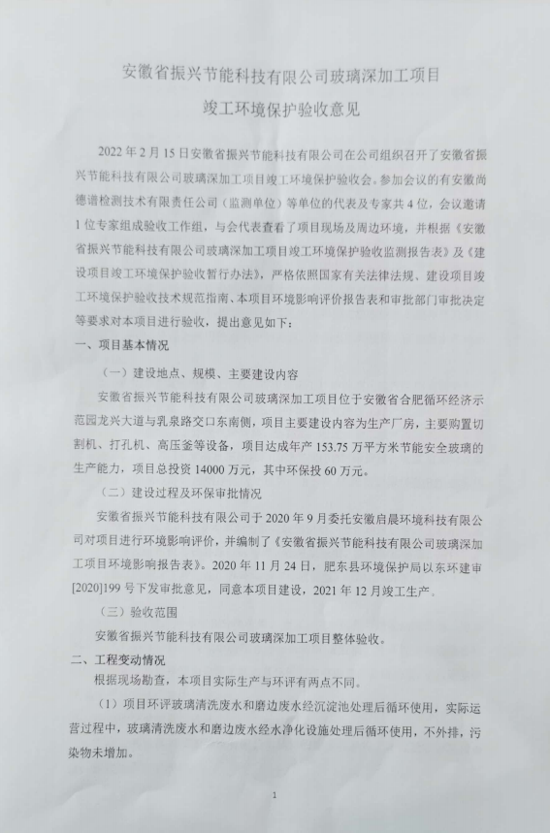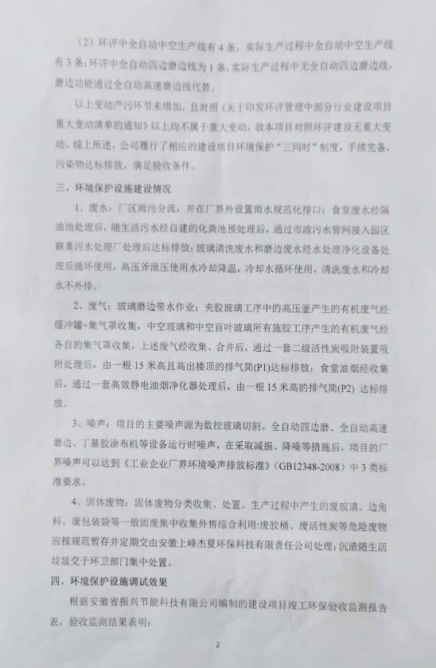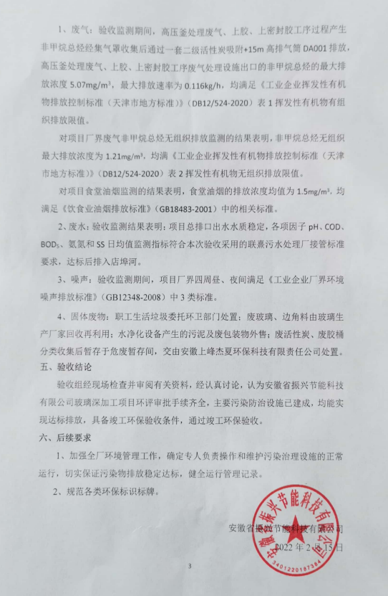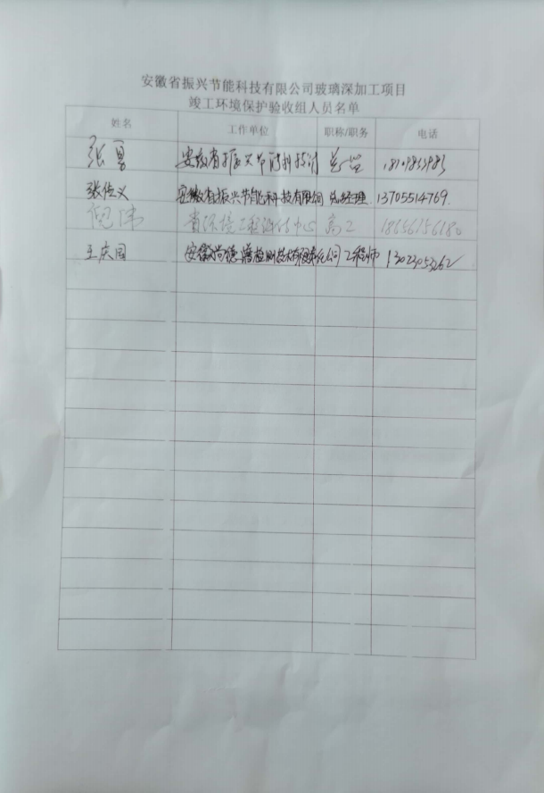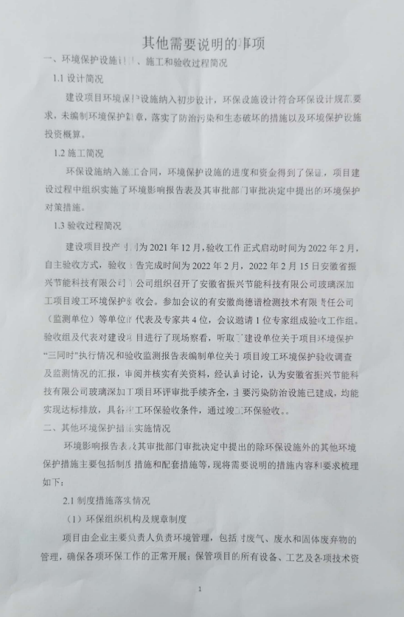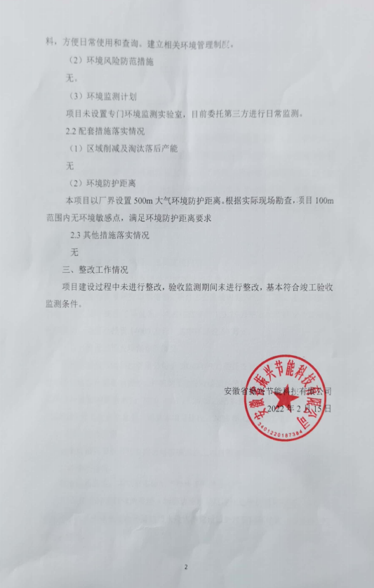

**安徽省振兴节能科技有限公司玻璃深加工项目竣工环境保护验收监测报告表**

**建设单位： 安徽省振兴节能科技有限公司**

**编制单位： 安徽省振兴节能科技有限公司**

**二〇二二年二月**

建设单位法人代表： 张传义 （签字）

编制单位法人代表： 张传义 （签字）

项 目 负 责 人：

填 表 人：

|  |  |  |  |
| --- | --- | --- | --- |
| 建设单位： | 安徽省振兴节能科技有限公司（盖章） | 编制单位： | 安徽省振兴节能科技有限公司（盖章） |
| 电 话： | 13866688607 | 电 话： | 13866688607 |
| 传 真： | / | 传 真： | / |
| 邮 编： | 230012 | 邮 编： | 230012 |
| 地 址： | 安徽省合肥市循环经济示范园龙兴大道与乳泉路交口东南侧 | 地 址： | 安徽省合肥市循环经济示范园龙兴大道与乳泉路交口东南侧 |

**表一**

|  |  |  |  |  |  |  |  |
| --- | --- | --- | --- | --- | --- | --- | --- |
| 建设项目名称 | 玻璃深加工项目 | | | | | | |
| 建设单位名称 | 安徽省振兴节能科技有限公司 | | | | | | |
| 建设项目性质 | 新建√ 改扩建 技改 迁建 （划√） | | | | | | |
| 建设地点 | 安徽省合肥市循环经济示范园龙兴大道与乳泉路交口东南侧 | | | | | | |
| 主要产品名称 | 节能安全玻璃 | | | | | | |
| 设计生产能力 | 年产153.75万平方米节能安全玻璃 | | | | | | |
| 实际生产能力 | 年产153.75万平方米节能安全玻璃 | | | | | | |
| 建设项目  环评时间 | 2020年11月 | | 开工建设时间 | | 2020年12月 | | |
| 调试时间 | 2021年12月 | | 验收现场监测时间 | | 2022.02.09～2022.02.10 | | |
| 环评报告表  审批部门 | 肥东县环境保护局 | | 环评报告表编制单位 | | 安徽启晨环境科技有限公司 | | |
| 环保设施  设计单位 | 安徽启晨环境科技有限公司 | | 环保设施施工单位 | | 安徽启晨环境科技有限公司 | | |
| 投资总概算（万元） | 28038.97 | 环保投资总概算（万元） | | 40 | 比例 | 0.14% | |
| 实际总投资（万元） | 14000 | 实际环保投资（万元） | | 60 | 比例 | 0.43% | |
| 验收监测依据 | 1）《中华人民共和国环境保护法》（2015.1.1）；  2）中华人民共和国国务院令第682号，《建设项目环境保护管理条例》，2017年07月16日；  3）环境保护部国环规环评[2017]4号《建设项目竣工环境保护验收暂行办法》2017年11月22日；  4）环境保护部，环发[2009]150号关于印发《环境保护部建设项目“三同时”监督检查和竣工环保验收管理规程（试行）》的通知，2009年12月；  5）生态环境保护部公告[2018]9号，《建设项目竣工环境保护验收技术指南（污染影响类）》，2018年05月16日**；**  6）肥东县环境保护局《关于安徽省振兴节能科技有限公司玻璃深加工项目环境影响报告表的批复意见》（东环建审[2020]199号），2020年11月24日；  7）安徽省振兴节能科技有限公司提供的相关技术、管理资料。 | | | | | | |
| 验收监测评价标准、标号、级别、限值 | 1、水污染物排放标准  项目废水排放执行联熹污水处理厂接管要求和《污水综合排放标准》（GB8978-1996）中的三级标准；具体见下表。  **表1-1 废水排放标准 单位：mg/L（pH 为无量纲）**   |  |  |  |  |  |  |  | | --- | --- | --- | --- | --- | --- | --- | | **污染物名称** | **pH** | **COD** | **BOD5** | **SS** | **NH3-N** | **TP** | | 联熹污水处理厂接管标准 | 6~9 | 500 | 300 | 400 | 25 | 6 | | 《污水综合排放标准》（GB8978-1996）中三级标准 | 6~9 | 500 | 300 | 400 | - | - | | 本项目废水排放执行限值 | 6~9 | 500 | 300 | 400 | 25 | 6 |   2、废气污染物排放标准  项目非甲烷总烃排放执行《工业企业挥发性有机物排放控制标准（天津市地方标准）》（DB12/524-2020）表1挥发性有机物有组织排放限值及表2挥发性有机物无组织排放限值，食堂油烟参照执行《饮食业油烟排放标准》（GB18483-2001）中的相关标准，具体如下表所示。  **表1-2 大气污染物排放标准**   |  |  |  |  |  |  |  | | --- | --- | --- | --- | --- | --- | --- | | **污染物** | **最高允许排放浓度mg/m3** | **最高允许排放速率（kg/h）** | | **无组织排放监控浓度限值** | | **标准** | | **排气筒（m）** | **二级** | **监控点** | **浓度（mg/m3）** | | 非甲烷总烃 | 50 | 15 | 1.5 | 周界外浓度最高点 | 2.0 | 《工业企业挥发性有机物排放控制标准（天津市地方标准）》（DB12/524-2020）表1挥发性有机物有组织排放限值及表2挥发性有机物无组织排放限值 |   厂内VOCs无组织排放执行《挥发性有机物无组织排放控制标准》（GB37822-2019）中附录A中规定特别排放限值，具体标准摘录见下表。  **表1-3项目大气污染物排放限值**   |  |  |  |  |  | | --- | --- | --- | --- | --- | | **污染物项目** | **特别排放限值（mg/m3）** | **限值含义** | **无组织排放监控位置** | **执行或参照执行标准** | | NMHC | 6 | 监控点处1h平均浓度值 | 在厂房外设置监控点 | 《挥发性有机物无组织排放控制标准》（GB37822-2019）中附录A中规定特别排放限值 | | 20 | 监控点处任意一次浓度值 |   **表1-4 饮食业油烟排放标准（试行）**   |  |  |  |  | | --- | --- | --- | --- | | **规模** | **小型** | **中型** | **大型** | | 基准灶头数 | ≥1，＜3 | ≥3，＜6 | ≥6 | | 最高允许排放浓度(mg/m3) | 2.0 | | | | 净化设施最低去除率(%) | 60 | 75 | 85 |   3、噪声排放标准  运营期厂界噪声执行《工业企业厂界环境噪声排放标准》（GB12348-2008）中3类标准，具体详见下表。  **表1-5工业企业厂界环境噪声排放标准**   |  |  |  |  | | --- | --- | --- | --- | | 类别 | 昼间 | 夜间 | 标准来源 | | 3 | 65 | 55 | 《工业企业厂界环境噪声排放标准》（GB12348-2008）3类标准 |   4、固废  一般固废执行《一般工业固体废物贮存和填埋污染控制标准》（GB18599-2020）中相关要求；危险废物执行《危险废物贮存污染控制标准》（GB18597-2001）及修改单中相关要求。 | | | | | |
| 总量控制指标 | 本项目环评未申请污染物总量，根据实际验收监测情况，废气总量为非甲烷总烃：0.164t/a。 | | | | | |

**表二**

|  |  |  |  |  |  |  |  |  |  |  |  |  |  |  |  |  |  |  |  |  |  |  |  |  |  |  |  |  |  |  |  |  |  |  |  |  |  |  |  |  |  |  |  |  |  |  |  |  |  |  |  |  |  |  |  |  |  |  |  |  |  |  |  |  |  |  |  |  |  |  |  |  |  |  |  |  |  |  |  |  |  |  |  |  |  |  |  |  |  |  |  |  |  |  |  |  |  |  |  |  |  |  |  |  |  |  |  |  |  |  |  |  |  |  |  |  |  |  |  |  |  |  |  |  |  |  |  |  |  |  |  |  |  |  |  |  |  |  |  |  |  |  |  |  |  |  |  |  |  |  |  |  |  |  |  |  |  |  |  |  |  |  |  |  |  |  |  |  |  |  |  |  |  |  |  |  |  |  |  |  |  |  |  |  |  |  |  |  |  |  |  |  |  |  |  |  |  |  |  |  |  |  |  |  |  |  |  |  |  |  |  |  |  |  |  |  |  |  |  |  |  |  |  |  |  |  |  |  |  |  |  |  |  |  |  |  |  |  |  |  |  |  |  |  |  |  |  |  |  |  |  |  |  |  |  |  |  |  |  |  |  |  |  |  |  |  |  |  |  |  |  |  |  |  |
| --- | --- | --- | --- | --- | --- | --- | --- | --- | --- | --- | --- | --- | --- | --- | --- | --- | --- | --- | --- | --- | --- | --- | --- | --- | --- | --- | --- | --- | --- | --- | --- | --- | --- | --- | --- | --- | --- | --- | --- | --- | --- | --- | --- | --- | --- | --- | --- | --- | --- | --- | --- | --- | --- | --- | --- | --- | --- | --- | --- | --- | --- | --- | --- | --- | --- | --- | --- | --- | --- | --- | --- | --- | --- | --- | --- | --- | --- | --- | --- | --- | --- | --- | --- | --- | --- | --- | --- | --- | --- | --- | --- | --- | --- | --- | --- | --- | --- | --- | --- | --- | --- | --- | --- | --- | --- | --- | --- | --- | --- | --- | --- | --- | --- | --- | --- | --- | --- | --- | --- | --- | --- | --- | --- | --- | --- | --- | --- | --- | --- | --- | --- | --- | --- | --- | --- | --- | --- | --- | --- | --- | --- | --- | --- | --- | --- | --- | --- | --- | --- | --- | --- | --- | --- | --- | --- | --- | --- | --- | --- | --- | --- | --- | --- | --- | --- | --- | --- | --- | --- | --- | --- | --- | --- | --- | --- | --- | --- | --- | --- | --- | --- | --- | --- | --- | --- | --- | --- | --- | --- | --- | --- | --- | --- | --- | --- | --- | --- | --- | --- | --- | --- | --- | --- | --- | --- | --- | --- | --- | --- | --- | --- | --- | --- | --- | --- | --- | --- | --- | --- | --- | --- | --- | --- | --- | --- | --- | --- | --- | --- | --- | --- | --- | --- | --- | --- | --- | --- | --- | --- | --- | --- | --- | --- | --- | --- | --- | --- | --- | --- | --- | --- | --- | --- | --- | --- | --- | --- | --- | --- | --- | --- | --- | --- | --- | --- | --- | --- | --- | --- | --- | --- | --- | --- | --- |
| **2.1前言**  安徽省振兴节能科技有限公司投资14000万元位于安徽省合肥循环经济示范园龙兴大道与乳泉路交口东南侧建设玻璃深加工项目，项目用地约39.3亩，建筑面积约26580平方米，建成后年加工钢化玻璃75万平方米、节能中空玻璃50万平方米、内置百叶玻璃12.5万平方米、夹层玻璃10万平方米、百叶系统6.25万平方米。项目达产后可形成节能安全玻璃153.75万平方米的生产能力。本次验收内容为安徽省振兴节能科技有限公司玻璃深加工项目。本项目委托安徽启晨环境科技有限公司编制环评报告时间为2020年9月，环评批复时间为2020年11月24日。  根据《中华人民共和国环境保护法》、《中华人民共和国环境影响评价法》和《建设项目环境保护管理条例》的有关规定，安徽省振兴节能科技有限公司于2020年9月委托安徽启晨环境科技有限公司对本项目进行环境影响评价，并编制了《安徽省振兴节能科技有限公司玻璃深加工项目环境影响报告表》。2020年11月24日，肥东县环境保护局下发审批意见，同意本项目建设。  本项目于2020年12月开工建设，2021年12月竣工。根据《建设项目环境保护管理条例》（国务院令第682号）和《建设项目竣工环境保护验收暂行办法》（国环规环评[2017]4号）等有关规定，建设项目需要配套建设的环境保护设施，必须与主体工程同时设计、同时施工、同时投产使用。建设项目竣工后，建设单位应当如实查验、监测、记载建设项目环境保护设施的建设和运行情况。安徽省振兴节能科技有限公司排污许可编号为：91340122MA2W0BL2XX001W。2022年1月，安徽省振兴节能科技有限公司编制本项目验收报告，并由安徽尚德谱检测技术有限责任公司组织监测人员对本项目排放的废气、废水、噪声进行了验收监测。  安徽省振兴节能科技有限公司在对监测、检查结果进行认真分析和整理的基础上，对项目建设情况及环保制度落实情况进行了检查，编制本项目环境保护验收监测报告。  本次验收主要内容包括：（1）废气监测；（2）废水监测；（3）噪声监测；（4）固体废物检查；（5）环境管理检查  **2.2工程建设内容**  建设单位：安徽省振兴节能科技有限公司；  项目名称：玻璃深加工项目；  建设地点：安徽省合肥循环经济示范园龙兴大道与乳泉路交口东南侧，厂址中心地理坐标为东经117°30'17"，北纬31°45'31"；  项目性质：新建；  工程投资：本项目总投资14000万元，环保投资60万元。  劳动人员及生产天数：本项目劳动定员120人，实行一班制，每天工作8小时，年工作300天。项目厂区提供食堂。  本项目主要建设内容为生产厂房，主要购置切割机、打孔机、高压釜等设备，项目达成年产153.75万平方米节能安全玻璃的生产能力，项目工程内容及规模：（见表2-1）  **表2-1 项目实际建设内容与环评对比一览表**   |  |  |  |  | | --- | --- | --- | --- | | **类别** | **单项工程名称** | **环评内容及规模** | **实际建设内容及规模** | | 主体工程 | 3#厂房 | 1F:位于项目地北侧，3#厂房设置玻璃钢化区、PVB高温高压区，成品区，原料区，磨边区，打孔区，切片区，卸货区，出货区等。年产节能安全玻璃153.75万平方米，主要生产设备为切割机、磨边机、打孔机、高压釜、钢化炉和清洗机等；建筑面积为19712m2。 | 1F:位于项目地北侧，3#厂房设置玻璃钢化区、PVB高温高压区，成品区，原料区，磨边区，打孔区，切片区，卸货区，出货区等。年产节能安全玻璃153.75万平方米，主要生产设备为切割机、磨边机、打孔机、高压釜、钢化炉和清洗机等；建筑面积为19712m2。 | | 2#厂房 | 位于项目区的东南侧，总共为四层，均作为备用厂房，建筑面积为1102.5m2。 | 位于项目区的东南侧，总共为四层，均作为备用厂房，建筑面积为1102.5m2。 | | 1#厂房 | 位于厂区西南侧，总共为五楼，一楼作为库房，二楼、三楼、四楼为中空百叶玻璃组装车间，五楼为餐厅，建筑面积为1102.5m2。 | 位于厂区西南侧，总共为五楼，一楼作为库房，二楼、三楼、四楼为中空百叶玻璃组装车间，五楼为餐厅，建筑面积为1102.5m2。 | | 辅助工程 | 职工食堂 | 位于1#厂房五楼，就餐人数70人，建筑面积为660m2。 | 位于1#厂房五楼，就餐人数70人，建筑面积为660m2。 | | 成品区 | 位于3#厂房东南侧，主要用于产品的存放，建筑面积为2730m2。 | 位于3#厂房东南侧，主要用于产品的存放，建筑面积为2730m2。 | | 原料区 | 位于3#厂房南侧，主要用于原材料的存放，建筑面积为1837.5m2。 | 位于3#厂房南侧，主要用于原材料的存放，建筑面积为1837.5m2。 | | 公用工程 | 给水 | 由市政供水管网提供，年用水量为2311t/a，依托园区雨污管网。 | 由市政供水管网提供，年用水量为2311t/a，依托园区雨污管网。 | | 排水 | 磨边废水循环使用，不外排；清洗废水经沉淀后回用于生产，不外排；生活污水、食堂废水经隔油池、化粪池处理后，排入联熹污水处理厂处理，处理达标后最终排入店埠河。依托园区雨污管网。 | 磨边废水循环使用，不外排；清洗废水经水处理净化设备处理 后回用于生产，不外排；生活污水、食堂废水经隔油池、化粪池处理后，排入联熹污水处理厂处理，处理达标后最终排入店埠河。依托园区雨污管网。 | | 供电 | 市政供电管网，年用电量220万度 | 市政供电管网，年用电量220万度 | | 环保工程 | 废水治理 | 项目区排水采用雨、污分流制，厂区的雨水由道路旁的雨水口及车间周围的雨水沟，汇入雨水管网；玻璃清洗废水和磨边废水经沉淀池处理后循环使用，生活污水、食堂废水经隔油池、化粪池预处理后排入联熹污水处理厂，处理达标后排放，最后进入店埠河 | 项目区排水采用雨、污分流制，厂区的雨水由道路旁的雨水口及车间周围的雨水沟，汇入雨水管网；玻璃清洗废水和磨边废水经水处理净化设备处理后循环使用，生活污水、食堂废水经隔油池、化粪池预处理后排入联熹污水处理厂，处理达标后排放，最后进入店埠河 | | 废气治理 | 加强车间通风换气；3#厂房设置集气罩将夹胶玻璃有机废气和中空玻璃涂胶、打胶废气收集后经二级活性炭吸附后通过1#15米高排气筒排放；磨边产生的粉尘通过带水操作。全厂区产生的食堂油烟经家用油烟机处理后，于楼顶排放 | 加强车间通风换气；3#厂房设置集气罩将夹胶玻璃有机废气和中空玻璃涂胶、打胶废气收集后经二级活性炭吸附后通过1#15米高排气筒排放；磨边产生的粉尘通过带水操作。全厂区产生的食堂油烟经油烟净化器处理后，于楼顶排放 | | 噪声治理 | 生产设备均位于厂房内、设置减振基座、选用低噪声设备、加强设备维护等 | 生产设备均位于厂房内、设置减振基座、选用低噪声设备、加强设备维护等 | | 固废治理 | 生活垃圾收集后，委托环卫部门清运；废玻璃、边角料等集中收集后，外售处理；沉淀池（12m*1.5m*1.0m）污泥经脱水压滤机过滤形成泥饼，外售处理；废胶桶、废活性炭暂存于车间内危废存放点（设置于3#厂房西南角），定期交由有资质的单位进行处置 | 生活垃圾收集后，委托环卫部门清运；废玻璃、边角料等集中收集后，外售处理；水处理设备污泥经脱水压滤机过滤形成泥饼，外售处理；废胶桶、废活性炭暂存于车间内危废存放点，定期交由安徽上峰杰夏环保科技有限责任公司进行处置。 |   项目主要生产设备（见表2-2）  **表2-2 生产设备一览表**   |  |  |  |  |  |  |  | | --- | --- | --- | --- | --- | --- | --- | | 序号 | 环评情况 | | | 实际情况 | | | | 设备名称 | 单位 | 数量 | 设备名称 | 单位 | 数量 | | 1 | 数控玻璃切割 | 台 | 3 | 数控玻璃切割 | 台 | 3 | | 2 | 全自动高速磨边线 | 条 | 2 | 全自动高速磨边线 | 条 | 2 | | 3 | 全自动四边磨边线 | 条 | 1 | 全自动四边磨边线 | 条 | 0 | | 4 | 全自动精磨磨边线 | 条 | 2 | 全自动精磨磨边线 | 条 | 2 | | 5 | 对流钢化炉 | 台 | 1 | 对流钢化炉 | 台 | 1 | | 6 | 弯钢炉 | 套 | 1 | 弯钢炉 | 套 | 1 | | 7 | 均质炉 | 套 | 1 | 均质炉 | 套 | 1 | | 8 | 加工中心 | 组 | 1 | 加工中心 | 组 | 1 | | 9 | 水刀 | 台 | 1 | 水刀 | 台 | 1 | | 10 | 电动叉车 | 辆 | 10 | 电动叉车 | 辆 | 10 | | 11 | 全自动夹层生产线 | 条 | 1 | 全自动夹层生产线 | 条 | 1 | | 12 | 全自动中空生产线 | 条 | 4 | 全自动中空生产线 | 条 | 3 | | 13 | 玻璃检测设备 | 台 | 8 | 玻璃检测设备 | 台 | 8 | | 14 | 百叶系统组装生产线 | 条 | 5 | 百叶系统组装生产线 | 条 | 5 | | 15 | 物流车车辆 | 辆 | 6 | 物流车车辆 | 辆 | 1 | | 16 | 自动封胶线 | 台 | 3 | 自动封胶线 | 台 | 3 | | 17 | 丁基胶涂布机 | 台 | 3 | 丁基胶涂布机 | 台 | 3 | | 18 | 高压釜 | 台 | 1 | 高压釜 | 台 | 1 | | 19 | 空气压缩机 | 台 | 1 | 空气压缩机 | 台 | 1 |   **2.3原辅材料、能源消耗及水平衡**  **主要原辅材料及能源消耗**：  本项目主要原辅材料及能源消耗，见表2-4。  **表2-4 主要原辅材料及能源消耗一览表**   |  |  |  |  |  | | --- | --- | --- | --- | --- | | 序号 | 原辅料名称 | 规格 | 环评年消耗量/吨 | 实际年消耗量/吨 | | 1 | 镀膜玻璃 | 5-19 | 200万平方米 | 200万平方米 | | 2 | 白玻璃 | 5-19 | | 3 | 硅酮胶 | 209L | 75吨 | 75吨 | | 4 | 丁基胶 | 7KG | 3.5吨 | 3.5吨 | | 5 | 3A分子筛 | 05-1.5 | 50吨 | 50吨 | | 6 | PVB胶片 | 0.38-1.14 | 15吨 | 15吨 | | 7 | 间隔条 | / | 200万米 | 200万米 | | 8 | 内置百叶 | / | 12万米 | 12万米 | | 9 | 供水 | / | 2311吨/年 | 2311吨/年 | | 10 | 供电 | / | 220万度/年 | 220万度/年 |   **注：**分子筛，一种具有立方品格的硅铝酸盐化合物，粉末状晶体，其有均匀的微孔结孔穴直径大小均匀，这些孔穴能把比其直径小的分子吸附到孔腔的内部，并对极性分子和不饱和分子其有优先吸附能力，用于中空玻璃夹层气体中水分和气体的吸附，避免玻璃结雾，使中空玻璃即使在低温度下仍然保持光洁透明，提中空玻璃保温隔音性能，充分延长中空玻璃的使用寿命。  **水平衡分析**：  本项目所产生的废水主要为职工生活污水、玻璃清洗废水、磨边废水、食堂废水。  **1、职工生活用水**  项目员工定额为120人，厂区内无住宿，根据《建筑给水排水设计规范（2009年版）》（GB50015-2003），在班职工生活用水以50L/（人·d）计，则生活用水量为6m3/d，1800m3/a（一年按300天计算），排放系数按80%计，则污水量为4.8m3/d，1440m3/a。  **2、玻璃清洗用水**  根据本项目生产需要，玻璃需使用水进行简单物理清洗，主要为去除玻璃表面沾附的粉尘杂质；清洗过程不需要添加其他清洗剂等，清洗废水进入沉淀池（12m*1.5m*1m）沉淀后回用。根据企业生产经验，清洗过程中用水量约10m3/d；由于本项目清洗过程对水质要求不高，清洗废水经沉淀池沉淀后再通过水泵泵入清洗机，循环使用，不外排；考虑到蒸发损耗，损耗量以用水量的5％计，补水量为 0.5m3/d，即用水量为150m3/a。项目玻璃清洗水经过沉淀处理后循环使用，不外排。  **3、冷却循环用水**  本项目夹胶玻璃生产过程中，在高压釜进行泄压过程中要进行循环冷却水降温。根据企业生产经验，清洗过程中用水量约10m3/d；循环使用，不外排；考虑到蒸发损耗，损耗量以用水量的5％计，补水量为 0.5m3/d，即用水量为150m3/a。  **4、磨边废水**  本项目玻璃在磨边时为了避免粉尘的产生，采用湿式磨边，磨边废水进入沉淀池沉淀后回用。根据企业生产经验，磨边过程中用水量约2m3/d；由于本项目磨边过程对水质要求不高，磨边废水经沉淀池沉淀后再通过水泵泵入磨边机，循环使用，不外排；考虑到蒸发损耗，损耗量以用水量的5％计，补水量为0.1m3/d，年用水量为30m3/a。  **表2-5 建设项目用水情况表**   |  |  |  |  | | --- | --- | --- | --- | | 名 称 | 用水标准 | 用水量 | 排水量 | | 职工生活用水 | 50L/(人·d) | 6m3/d，1800m3/a | 4.8m3/d，1440m3/a | | 清洗用水 | / | 0.5m3/d，150m3/a | 0 | | 循环冷却水 | / | 0.5m3/d，150m3/a | 0 | | 磨边废水 | / | 0.1 m3/d，30m3/a | 0 | | 食堂用水 | 20L/人·d | 1.4m3/d、511m3/a | 1.12m3/d、408.8m3/a | | 合计 | | 7.4m3/d ，2311m3/a | 5.92m3/d，1848.8m3/a |     **图4-1建设项目水平衡图（单位：m3/d）**  排水：项目污水主要为磨边废水、清洗废水及生活污水、食堂用水。磨边废水循环使用，不外排；清洗废水经水净化设备处理后，循环使用，不外排；生活污水、食堂废水经化粪池处理后，排入联熹污水处理厂，最终排入店埠河。  **2.4主要工艺流程及产污环节**  项目营运期的工艺流程与环评时设计的工艺流程相同，工艺流程及产污节点图：  **（1）钢化玻璃生产工艺流程：**    **图2-2 项目钢化玻璃生产线工艺流程及产污节点示意图**  生产工艺流程简述：  从厂家购回玻璃原料后，先按规格裁制，再经清洗、磨边工序进行加工，最后将其放入钢化炉中进行钢化即得产品。主要的产物节点为裁制过程产生玻璃边角料S和噪声N，清洗过程产生噪声N和废水W1，磨边工序中产生的噪声N、废气G1和边角料S等等，其中清洗过程产生的废水W1可以循环使用。  **（2）夹层玻璃生产工艺流程**    **图2-3 项目夹层玻璃生产线工艺流程及产污节点示意图**  生产工艺流程简述：  夹胶玻璃是在两片钢化玻璃之间夹了一层或多层PVB中间膜，经过特殊的高温高压工艺处理后，使玻璃和中间膜永久粘合为一体的复合玻璃产品。即将两片钢化玻璃成品中间加上PVB膜，放进高压釜中，通过空压机进行加压，压力为8bar~15bar，温度控制在125℃~150℃约2h，高温过程中PVB软化将两层玻璃粘合为一体，再通过冷却水循环冷却降温、泄压,开釜过程产生的有机废气采用集气罩收集废气，泄压过程通过缓冲罐连接管道引至主管道进行二级活性炭吸附，冷却后包装即出成品。  PVB中间膜是半透明的薄膜，由聚乙烯醇缩丁醛树脂经增塑剂塑化挤压成型的一种高分子材料，性能稳定，软化温度为60℃~65℃，分解温度为400~600℃，分解产物主要为丁醛废气等。本项目高压釜温度控制在125℃~150℃约2h,PVB膜不会分解，因此夹层玻璃在高压釜中高压加热过程中不会产生PVB分解废气。  在夹层玻璃生产线上，预压的温度控制在60℃左右，高压的温度控制在125℃~150℃，均未达到PVB胶片分解温度(400℃~-600℃)，同时设备均采用电加热，因此夹层玻璃生产过程中有少量有机废气产生。  主要的产污节点为裁制过程中产生玻璃边角料S2和噪声N，清洗过程产生噪声N和废水W2，磨边工序中产生的噪声N、废气G2和玻璃边角料S3等。其中清洗过程产生的废水W1可以循环利用。  **（3）百叶系统生产工艺流程**    **图2-4 项目百叶系统生产工艺流程及产污环节点示意图**  生产工艺流程简述：  从百叶片、边框型材、线绳、磁铁厂家购买原材料后，先按规格下料，再经过打百叶片、穿线、组框，调试即可得产品。主要的产污节点为下料过程中产生的噪声N，铝型材边角料S。  **（4）节能中空玻璃及中空百叶玻璃生产工艺流程**    **图2-5 项目节能中空玻璃及百叶玻璃生产工艺流程及产污环节点示意图**    G7、G8、G9—废气  N—噪声  S—固体废物  W4—废水  **图2-6 项目内置百叶玻璃生产工艺流程及产污环节点示意图**  生产工艺流程简述： 从厂家购回玻璃及间隔条、百叶型材等原料后，先按规格裁制，然后再经清洗、磨边工序加工，再放入钢化炉进行钢化得到钢化玻璃。铝材经切割工序加工后组装，然后再在钢化玻璃上铝框，最后上胶、压合、上密封胶、晾干工序加工即得中空玻璃与中空内置百叶玻璃。主要产污节点为裁制过程中产生噪声N和玻璃边角料S，在清洗的过程中产生废水W1和噪声N，在磨边的过程中产生噪声N、废气G3和玻璃边角料S5，在上胶过程中产生废气G4,在上密封胶过程中产生废气G5。其中清洗过程产生的废水W1可以循环利用。 主要产污节点如下：  （1）废气  本项目所用设备均以电为能源，没有燃料废气产生，废气主要来源于进出夹胶玻璃生产过程加热产生的废气及中空玻璃涂胶、打胶工序中产生的有机废气（均以非甲烷总烃计）、磨边过程产生的粉尘等。  （2）废水  本项目废水主要为职工生活污水、食堂废水、玻璃清洗废水、磨边废水等。  （3）噪声  项目运营期噪声主要来自生产车间内裁制、清洗、磨边、切割、压合等工序产生的噪声，噪声值在75dB(A)~90dB(A)。  （4）固体废物  本项目运营期产生的固体废物主要为职工产生的生活垃圾、生产过程中产生的玻璃废料、水净化处理产生的污泥及废活性炭等  **2.5项目变动情况**  根据现场勘查，本项目实际生产与环评一致有两点不一致。  （1）项目环评玻璃清洗废水和磨边废水经沉淀池处理后循环使用，实际运营过程中，玻璃清洗废水和磨边废水经水净化设施处理后循环使用，不外排，污染物未增加。  （2）环评中全自动中空生产线有4条，实际生产过程中全自动中空生产线有3条；环评中全自动四边磨边线为1条，实际生产过程中无全自动四边磨边线，磨边功能通过全自动高速磨边线代替。  以上变动产污环节未增加，且对照《关于印发环评管理中部分行业建设项目重大变动清单的通知》以上均不属于重大变动，故本项目对照环评建设无重大变动。 |

**表三**

|  |  |  |  |  |  |  |  |  |  |  |  |  |  |  |  |  |  |  |  |  |  |  |  |  |  |  |  |  |  |  |  |  |  |  |  |  |  |  |  |  |  |  |  |  |  |  |  |  |  |  |  |  |  |  |  |  |  |  |  |  |  |  |  |  |  |  |  |  |  |  |  |  |  |  |  |  |  |  |  |  |  |  |  |  |  |  |  |  |  |  |  |  |  |  |  |  |  |  |  |  |  |  |  |  |  |  |  |
| --- | --- | --- | --- | --- | --- | --- | --- | --- | --- | --- | --- | --- | --- | --- | --- | --- | --- | --- | --- | --- | --- | --- | --- | --- | --- | --- | --- | --- | --- | --- | --- | --- | --- | --- | --- | --- | --- | --- | --- | --- | --- | --- | --- | --- | --- | --- | --- | --- | --- | --- | --- | --- | --- | --- | --- | --- | --- | --- | --- | --- | --- | --- | --- | --- | --- | --- | --- | --- | --- | --- | --- | --- | --- | --- | --- | --- | --- | --- | --- | --- | --- | --- | --- | --- | --- | --- | --- | --- | --- | --- | --- | --- | --- | --- | --- | --- | --- | --- | --- | --- | --- | --- | --- | --- | --- | --- | --- |
| **3.1主要污染源、污染物处理和排放**  **3.1.1废气**  本项目废气来源于夹胶玻璃有机废气和中空玻璃涂胶、打胶工序中产生的有机废气，主要污染物为非甲烷总烃。3#厂房设置集气罩将夹胶玻璃有机废气和中空玻璃涂胶、打胶废气收集后经二级活性炭吸附后通过15米高排气筒排放。项目产生废气均能得到合理的处理措施,对周边环境影响较小。  **3.1.2废水**  本项目运营期产生的废水主要为生活污水、食堂废水。生活污水、食堂废水经化粪池处理后进入联熹污水处理厂，达到联熹污水处理厂接管标准和《污水综合排放标准》（GB8978-1996）三级标准后，通过市政污水管网，进入联熹污水处理厂，处理达标后排入店埠河。  **3.1.3噪声**  本项目的主要噪声源为数控玻璃切割、全自动四边磨、全自动高速磨边、丁基胶涂布机等设备，声级值约在65～90dB(A)。由于有厂房阻隔，对项目噪声能起到减弱作用，因此，在采取减振、降噪等措施后，项目的厂界噪声可以达到《工业企业厂界环境噪声排放标准》（GB12348-2008）中3类标准要求。  **3.1.4固体废物**  厂区产生的固废主要包括职工生活垃圾、废玻璃、边角料、更换的废活性炭、废包装物、废胶桶及水净化处理产生的污泥。职工生活垃圾委托环卫部门处置；废玻璃、边角料由玻璃生产厂家回收再利用；水净化处理产生的污泥及废包装物外售；废活性炭、废胶桶分类收集后暂存于危废暂存间，交由安徽上峰杰夏环保科技有限责任公司处置。  **表3-1建设项目固废产生的源强**   |  |  |  |  |  |  |  | | --- | --- | --- | --- | --- | --- | --- | | **序号** | **废物来源** | **名称** | **性状** | **属性** | **产生量** | **拟采取的处理方式** | | 1 | 生活垃圾 | 生活垃圾 | 固态 | 一般固废 | 21.5t/a | 委托环卫部门处置 | | 2 | 生产厂房 | 废玻璃、边角料 | 固态 | 一般固废 | 2t/a | 由玻璃生产厂家回收再利用 | | 3 | 生产厂房 | 水净化处理产生的污泥 | 固态 | 一般固废 | 1.2t/a | 外售 | | 4 | 生产厂房 | 废包装物 | 固态 | 一般固废 | 0.5t/a | 外售 | | 5 | 生产厂房 | 废活性炭 | 固态 | 危险废物 | 4.17t/a | 暂存于危废暂存间，定期委托安徽上峰杰夏环保科技有限责任公司处理 | | 6 | 生产厂房 | 废胶桶 | 固态 | 危险废物 | 1.2t/a | 暂存于危废暂存间，定期委托安徽上峰杰夏环保科技有限责任公司处理 | | 合计 | | | | | 30.57t/a | / |   通过采取以上措施，建设项目各项固体废物均能得到有效处置，处置方案可行，经过以上处置措施后可达到零排放,不会产生二次污染。  **3.2环保投资**  本项目总投资14000万元，环保投资60万元，占总投资额的0.43%。项目环保设施及其投资情况见表3-4。  **表3-4 建设项目环保投资一览表** 单位：万元   |  |  |  |  |  |  |  | | --- | --- | --- | --- | --- | --- | --- | | 序号 | 类别 | 治理对象 | 环保设施名称 | 环评投资（万元） | 落实情况 | 实际投资（万元） | | 1 | 废水  治理 | 生活污水、食堂废水 | 生活废水、食堂废水经、隔油池、化粪池处理后由污水管网排入联熹污水处理厂处理，最终排入店埠河 | 10 | 生活废水、食堂废水经、隔油池、化粪池处理后由污水管网排入联熹污水处理厂处理，最终排入店埠河 | 30 | | 玻璃清洗、磨边废水 | 三级沉淀池（12m*1.5m*1.0m） | 水处理净化设备 | | 2 | 废气治理 | 3#厂房生产有机废气 | 3#厂房设置集气罩将夹胶玻璃有机废气和中空玻璃涂胶、打胶废气收集后经二级活性炭吸附后通过1#15米高排气筒排放 | 20 | 3#厂房设置集气罩将夹胶玻璃有机废气和中空玻璃涂胶、打胶废气收集后经二级活性炭吸附后通过1#15米高排气筒排放 | 20 | | 3 | 固废  处置 | 危险废物 | 建设危废暂存间，委托资质单位处置 | 5 | 建设危废暂存间，委托资质单位处置 | 5 | | 一般固废 | 设置一般固废暂存点，用于一般固废的储存，收集后外售 | 设置一般固废暂存点，用于一般固废的储存，收集后外售 | | 生活垃圾 | 办公区设置垃圾桶，收集后委托环卫部门处置 | 办公区设置垃圾桶，收集后委托环卫部门处置 | | 4 | 噪声  控制 | 设备噪声 | 设置消声、隔声、基础减震 | 5 | 设置消声、隔声、基础减震 | 5 | | 合计 | | / | | 40 | / | 60 | |

**表四**

|  |  |  |  |  |  |  |  |  |  |  |  |  |  |  |  |  |  |  |
| --- | --- | --- | --- | --- | --- | --- | --- | --- | --- | --- | --- | --- | --- | --- | --- | --- | --- | --- |
| **4建设项目环境影响报告表主要结论及审批部门审批决定**  **4.1环评报告表主要结论**  1、废气：本项目废气来源于夹胶玻璃有机废气和中空玻璃涂胶、打胶工序中产生的有机废气，主要污染物为非甲烷总烃。3#厂房设置集气罩将夹胶玻璃有机废气和中空玻璃涂胶、打胶废气收集后经二级活性炭吸附后通过15米高排气筒排放。根据预测，厂界浓度能够满足《工业企业挥发性有机物排放控制标准（天津市地方标准）》（DB12/524-2020）表2挥发性有机物无组织排放限值要求；生产车间生产过程中产生的有机废气经二级活性炭吸附装置处理，经处理后通过15m高排气筒排放，排放浓度能够满足《工业企业挥发性有机物排放控制标准（天津市地方标准）》（DB12/524-2020）表1挥发性有机物有组织排放限值要求；食堂油烟经油烟净化器处理后排放，因此，对当地的环境空气质量影响较小。  根据采取的大气污染防治措施分析，结合污染物排放浓度估算结果分析，可以得出以下结论：采取评价所提出的治理措施后，该项目有机废气污染源经预测，污染物浓度超标率为0，拟建项目排放的大气污染物对所在区域的大气环境影响可接受。本项目无组织排放的有机废气经计算无超标点，不需要设置大气环境防护范围。本项目以厂界为边界，设置50米为环境防护距离。目前本项目环境防护距离内无环境敏感点，本项目环境防护距离范围内未来不得规划建设医院、学校和居民区。  2、废水：本项目实施后，排水采用雨污分流制，雨水进入雨水管网，最终进入店埠河。本项目废水主要是职工办公生活污水和玻璃清洗废水、磨边废水，预计年废水排放量为1848.8吨（年工作日按300天计算）。主要污染因子COD、BOD5、SS、NH3-N，废水经沉淀池、化粪池预处理后由污水管网排入联熹污水处理厂集中处理达到标准后排入店埠河，不会降低项目区现有水环境功能。  3、噪声：本项目主要噪声源为各种生产设备运行产生的噪声。本项目噪声污染主要来自机械设备。产噪源强均位于在厂房内，声源强度一般在80~90dB（A）。对噪声源采取有效的隔声、减振等措施后，经预测项目厂界噪声排放可以达到《工业企业厂界环境噪声排放标准》（GB12348-2008）中3类标准要求。因此，项目运营期噪声排放对周围环境影响较小。  4、固废：本项目营运期产生的固体废弃物主要为废玻璃、边角料及沉淀池池渣、职工生活产生的生活垃圾、废活性炭、废胶桶等。  职工生活垃圾委托环卫部门处置；废玻璃、边角料由玻璃生产厂家回收再利用；沉淀池泥渣及废包装物外售；废活性炭、废胶桶分类收集后暂存于危废暂存间，交由安徽上峰杰夏环保科技有限责任公司处置。  通过采取以上措施，建设项目各项固体废物均能得到有效处置，处置方案可行，经过以上处置措施后可达到零排放,不会产生二次污染。  综合所述，项目废水、废气、噪声和固废污染通过本报告中提出的有效防治措施后，不会对其周围环境造成明显不良影响。同时项目应严格落实本环评报告中的环保措施，且相应的环保措施必须经有关环保部门检验合格后，方可投入使用，并确保日后能够正常运行。  因此，从环境影响角度分析，安徽省振兴节能科技有限公司玻璃深加工项目是可行的。  **4.2审批部门审批决定**  **审批意见：**  东环建审[2020]199号  安徽省振兴节能科技有限公司:  你公司报来的《玻璃深加工项目环境影响报告表(报批稿)》(以下简称《报告表(报批稿)》)及相关材料收悉。经现场勘察、资料审核，现批复如下:  一、拟建项目位于合肥循环经济示范园龙兴大道与乳泉路交口东南侧，项目用地约39.3亩,建筑面积约26580m3，西侧为龙兴大道、北侧为乳泉路，四周现状均为空地，总投资28038.97万元，其中环保投资40万元。项目生产规模为年加工钢化玻璃75万m2、节能中空玻璃50万m2、内置百叶玻璃12.5万m2、夹层玻璃10万m2、百叶系统6.25万m2。主要生产设备包括:新增各类生产加工设备54台(套)，其中数控玻璃切割机3台、全自动磨边线5条、钢化炉1台、弯钢炉1套、均质炉1套、全自动夹层生产线1条、全自动中空生产线4条、百叶系统组装生产线5条、自动封胶线3条、丁基胶涂布机3台、高压釜1台、空气压缩机1台，配套新建公用工程和环保工程。项目已经肥东县发改委审核(发改审核(2020) 320号)，符合国家产业政策。在落实各项环境保护措施的前提下，原则同意你公司按安徽启晨环境科技有限公司编制的《报告表(报批稿》)所列建设项目的性质、规模、内容、地点、生产工艺及其环境保护对策措施进行建设。未经批准，不得擅自改变项目性质、内容和扩大生产规模。  二、为确保项目周边环境质量，在项目建设和运营过程中必须做到:  (一)施工期:  必须严格按照施工扬尘防治“六个百分百”标准落实到位。大型施工机械必须领有环保牌照方可进场施工:工程装修必须使用环保型油漆，采用人工涂刷，尽量减少对大气环境的污染:施工区域需设置临时隔声屏。施工噪声需达标排放:项目施工废水(砂浆水、设备车辆冲洗废永)经隔油池+沉淀池预处理后，回用或用于施工区洒水抑尘。施工人员生活污水  必须经临时化粪池预处理后，进入市政污水管网，再由联熹污水处理厂处理后达标排放:产生的渣土和建筑垃圾必须按照城管部门的要求进行外运，生活垃圾交与环卫部门集中处置。  (二)运营期: 1、厂区应雨污分流，并在厂界外设置雨水规范化排口；食堂废水经隔油池处理后，随生活污水经自建的化粪池预处理后，通过市政污水管网接入园区联熹污水处理厂处理后达标排放;玻璃清洗废水和磨边废水经沉淀池处理后循环使用，高压斧泄压使用水冷却降温，冷却水循环使用，清洗废水和冷却水如需外排，需满足规定标准。  2、玻璃磨边需带水作业；夹胶玻璃工序中的高压釜产生的有机废气需经缓冲罐+集气罩收集，中空玻璃和中空百叶玻璃所有施胶工序产生的有机废气需经各自的集气罩收集，上述废气经收集、合并后，通过一套二级活性炭吸附装置吸附处理后，由一根不低于15米高且高出楼顶的排气简(P1)达标排放:食堂油烟经收集后，通过一套高效静电油烟净化器处理后,由一根不低于15米高且高出楼顶的排气简(P2) 达标排放:活性炭吸附装置一次填充675kg蜂窝状活性炭(碘值≥800mg/g)，在使用2.34吨PVB胶片、0.546吨丁基胶、11.71吨硅酮胶后，全部更换一次:上述废气处理设施必须满足收集效率》90%、VOCs净化效率≥90%、油烟净化效率≥85%，VOCs排放量≤0.0565t/a。  3、生产设备选用低噪音设备，对设备噪声源噪声分贝值超标的，应采取相应的减振、隔声、消声等降噪措施，确保厂界噪声达标。  4、固体废物分类收集、处置。生产过程中产生的废玻璃、边角料、废包装袋等一般固废集中收集外售综合利用:废胶桶、废活性炭等危险废物应按规范暂存并定期交由有资质单位处理；沉淀池沉渣随生活垃圾交于环卫部门集中处置；项目需设置危废贮存间6m2，危废库应按照标准建设。  5、项目所有污染物排放口应按照《排污口规划化整治技术要求（试行）》（环监（1996）470号）规定落实到位。  6、《报告表(报批稿)》中如有与本批复不一致的，以批复为准，其他环境保护要求按照《报告表（报批稿）》执行。  三、污染物排放执行标准  1、清洗废水、冷却水排放执行联熹污水处理厂的接管标准，未规定的执行《污水排入城镇下水道水质标准》(GB/T31962-2015) B级标准。  2、颗粒物执行《大气污染物综合排放标准》(GB16297-1996) 表2中厂界外监控浓度限值；VOCs排放参考执行天津市《工业企业挥发性有机污染物排放控制标准》(DB12/524-2020) 表1挥发性有机物有组织排放限值；厂区内vocs无组织排放执行《挥发性有机污染物无组织排放控制标准》(GB37822- 2019)附录A中特别排放限值。  3、厂界噪声排放执行《工业企业厂界噪声排放标准》 (GB12348-2008)中3类标准。  4、固体废物暂存及处置执行《一般工业固体废物贮存、处置场污染控制标准》(GB18599-2001)《 危险废物贮存污染控制标准》( GB18597-2001)及环保部公告(2013年第36号)规定的要求。  四、你公司应严格执行环保“三同时”制度，各类污染防治设施设计方案需遵守环境保护工程技术规范要求。项目竣工后及时申请排污许可、履行环保验收手续，在取得排污许可、验收合格后，方可正式生产。废气处理设施收集处理效率达不到要求的，不得通过验收。  此复  肥东县环境保护局  2020年11月24日  **4.3环评、环评批复落实情况检查**  **表4-1 环评主要批复落实情况检查**   |  |  |  | | --- | --- | --- | | 序号 | 环评、环评批复要求 | 落实情况 | | 一 | 施工期：必须严格按照施工扬尘防治“六个百分百”标准落实到位。大型施工机械必须领有环保牌照方可进场施工:工程装修必须使用环保型油漆，采用人工涂刷，尽量减少对大气环境的污染:施工区域需设置临时隔声屏。施工噪声需达标排放:项目施工废水(砂浆水、设备车辆冲洗废永)经隔油池+沉淀池预处理后，回用或用于施工区洒水抑尘。施工人员生活污水必须经临时化粪池预处理后，进入市政污水管网，再由联熹污水处理厂处理后达标排放:产生的渣土和建筑垃圾必须按照城管部门的要求进行外运，生活垃圾交与环卫部门集中处置。 | 施工期已完成。施工期严格按照施工扬尘防治“六个百分百”标准落实到位。大型施工机械领有环保牌照进场施工:工程装修使用环保型油漆，采用人工涂刷，减少了对大气环境的污染:施工区域设置临时隔声屏。施工噪声达标排放:项目施工废水(砂浆水、设备车辆冲洗废永)经隔油池+沉淀池预处理后，回用于施工区洒水抑尘。施工人员生活污水经临时化粪池预处理后由有资质单位清掏外运，产生的渣土和建筑垃圾按照城管部门的要求进行外运，生活垃圾交与环卫部门集中处置。 | | 二 | 运营期: 厂区应雨污分流，并在厂界外设置雨水规范化排口；食堂废水经隔油池处理后，随生活污水经自建的化粪池预处理后，通过市政污水管网接入园区联熹污水处理厂处理后达标排放;玻璃清洗废水和磨边废水经沉淀池处理后循环使用，高压斧泄压使用水冷却降温，冷却水循环使用，清洗废水和冷却水如需外排，需满足规定标准。 | 运营期: 厂区雨污分流，并在厂界外设置雨水规范化排口；食堂废水经隔油池处理后，随生活污水经自建的化粪池预处理后，通过市政污水管网接入园区联熹污水处理厂处理后达标排放;玻璃清洗废水和磨边废水经水处理净化设备处理后循环使用，高压斧泄压使用水冷却降温，冷却水循环使用，清洗废水和冷却水目前不外排。 | | 三 | 运营期：玻璃磨边需带水作业；夹胶玻璃工序中的高压釜产生的有机废气需经缓冲罐+集气罩收集，中空玻璃和中空百叶玻璃所有施胶工序产生的有机废气需经各自的集气罩收集，上述废气经收集、合并后，通过一套二级活性炭吸附装置吸附处理后，由一根不低于15米高且高出楼顶的排气简(P1)达标排放:食堂油烟经收集后，通过一套高效静电油烟净化器处理后,由一根不低于15米高且高出楼顶的排气简(P2) 达标排放:活性炭吸附装置一次填充675kg蜂窝状活性炭(碘值≥800mg/g)，在使用2.34吨PVB胶片、0.546吨丁基胶、11.71吨硅酮胶后，全部更换一次：上述废气处理设施必须满足收集效率》90%、VOCs净化效率≥90%、油烟净化效率≥85%，VOCs排放量≤0.0565t/a。 | 运营期：玻璃磨边带水作业；夹胶玻璃工序中的高压釜产生的有机废气经缓冲罐+集气罩收集，中空玻璃和中空百叶玻璃所有施胶工序产生的有机废气经各自的集气罩收集，上述废气经收集、合并后，通过一套二级活性炭吸附装置吸附处理后，由一根15米高且高出楼顶的排气简(P1)达标排放；食堂油烟经收集后，通过一套高效静电油烟净化器处理后，由一根不低于15米高且高出楼顶的排气简(P2) 达标排放:活性炭吸附装置一次填充675kg蜂窝状活性炭(碘值≥800mg/g)，在使用2.34吨PVB胶片、0.546吨丁基胶、11.71吨硅酮胶后，全部更换一次：上述废气处理设施满足收集效率》90%、VOCs净化效率≥90%、油烟净化效率≥85%，VOCs排放量≤0.0565t/a。 | | 四 | 运营期：生产设备选用低噪音设备，对设备噪声源噪声分贝值超标的，应采取相应的减振、隔声、消声等降噪措施，确保厂界噪声达标。 | 运营期：生产设备选用低噪音设备，对设备噪声源噪声分贝值超标的，采取相应的减振、隔声、消声等降噪措施，确保厂界噪声达标。 | | 五 | 运营期：固体废物分类收集、处置。生产过程中产生的废玻璃、边角料、废包装袋等一般固废集中收集外售综合利用:废胶桶、废活性炭等危险废物应按规范暂存并定期交由有资质单位处理；沉淀池沉渣随生活垃圾交于环卫部门集中处置；项目需设置危废贮存间6m2，危废库应按照标准建设。 | 运营期：固体废物分类收集、处置。生产过程中产生的废玻璃、边角料、废包装袋等一般固废集中收集外售综合利用:废胶桶、废活性炭等危险废物应按规范暂存并定期交由安徽上峰杰夏环保科技有限责任公司处理；沉渣随生活垃圾交于环卫部门集中处置；项目需设置危废贮存间6m2，危废库已按照标准建设。 |   **4.4 环境防护距离**  根据环评，本项目无需设置大气环境防护距离。根据实际现场勘查，项目周围无环境敏感点，卫生防护距离内无敏感点。 |

**表五**

|  |  |  |  |  |  |  |  |  |  |  |  |  |  |  |  |  |  |  |  |  |  |  |  |  |  |  |  |  |  |  |  |  |  |  |  |  |  |  |  |  |  |  |  |  |  |  |  |  |  |  |  |  |  |  |  |  |  |  |  |  |  |  |  |  |  |  |  |  |  |  |  |  |  |  |  |
| --- | --- | --- | --- | --- | --- | --- | --- | --- | --- | --- | --- | --- | --- | --- | --- | --- | --- | --- | --- | --- | --- | --- | --- | --- | --- | --- | --- | --- | --- | --- | --- | --- | --- | --- | --- | --- | --- | --- | --- | --- | --- | --- | --- | --- | --- | --- | --- | --- | --- | --- | --- | --- | --- | --- | --- | --- | --- | --- | --- | --- | --- | --- | --- | --- | --- | --- | --- | --- | --- | --- | --- | --- | --- | --- | --- |
| **5验收监测质量保证及质量控制** 5.1监测分析方法  |  |  |  |  |  | | --- | --- | --- | --- | --- | | **序号** | **检测项目** | **分析方法** | **方法依据** | **检出限** | | 1 | pH | 水质 pH值的测定 电极法 | HJ1147-2020 | — | | 2 | 化学需氧量 | 水质 化学需氧量的测定 重铬酸盐法 | HJ828-2017 | 4mg/L | | 3 | 五日生化需氧量 | 水质 生化需氧量（BOD）的测定 微生物传感器快速测定法 | HJ/T86-2002 | — | | 4 | 悬浮物 | 水质 悬浮物的测定 重量法 | GB11901-1989 | 4mg/L | | 5 | 氨氮 | 水质 氨氮的测定 纳氏试剂分光光度法 | HJ535-2009 | 0.025mg/L | | 6 | 非甲烷总烃 | 环境空气 总烃、甲烷和非甲烷总烃的测定 直接进样-气相色谱法 | HJ604-2017 | 0.07mg/m3 | | 7 | 固定污染源废气 总烃、甲烷和非甲烷总烃的测定 气相色谱法 | HJ38-2017 | 0.07mg/m3 | | 8 | 噪声 | 工业企业厂界环境噪声排放标准 | GB12348-2008 | — |  5.2人员能力 参加本次验收监测和实验室分析人员均通过岗前培训，考核合格，持证上岗。 5.3废气监测分析过程中质量保证和质量控制 废气监测仪器均符合国家有关标准或技术要求，仪器经计量部门检定合格，并在检定有效期内使用，监测前对使用的仪器进行流量校准，按规定对废气测试仪进行现场检漏，采样和分析过程严格按照采样和分析过程严格按照《固定污染源排气中颗粒物测定与气态污染物采样方法》（GB/T 16157-1996）、《固定污染源监测质量保证与质量控制技术规范（试行）》（HJ/T 373-2007）、《固定源废气监测技术规范》（HJ/T 397-2007）、《大气污染物无组织排放监测技术导则》（HJ/T 55-2000）和《大气污染物综合排放标准》（DB31/933-2015）中附录C执行。 5.4废水监测质量控制 废水监测仪器符合国家有关标准或技术要求。采样、运输、保存、分析全过程严格按照《环境监测技术规范（水和废水部分）》和《环境水质监测质量保证手册（第二版）规定执行，实验室分析过程中采取全程空白、平行样、加标回收等质控措施。 5.5噪声监测质量控制 噪声测量仪器为Ⅱ型分析仪器。测量方法及环境气象条件的的选择按照国家有关技术规范执行。仪器使用前、后均经A声级校准器检验，误差确保在±0.5分贝以内。监测时使用经计量部门检定、并在有效使用期内的声级计；声级计在测试前后用标准发生源进行校准，测量前后仪器的灵敏度相差不大于0.5dB（A），若大于0.5dB（A）测试数据无效。  **表5-5 声级计校核表**   |  |  |  |  |  |  |  |  |  | | --- | --- | --- | --- | --- | --- | --- | --- | --- | | 仪器名称 | 仪器型号 | 单位 | 标准值 | 校准日期 | | 仪器  显示 | 示值  误差 | 是否  合格 | | 声级计 | AWA5636 | dB（A） | 93.8（标准声源） | 2022年  2月9日 | 测量前 | 93.8 | 0 | 合格 | | 测量后 | 93.9 | 0.1 | 合格 | | 2022年  2月10日 | 测量前 | 93.8 | 0 | 合格 | | 测量后 | 93.8 | 0 | 合格 | |

**表六**

|  |  |  |  |  |  |  |  |  |  |  |  |  |  |  |  |  |  |  |  |  |  |  |  |  |  |  |  |  |  |  |  |  |  |  |  |  |  |  |  |  |  |  |  |  |  |  |
| --- | --- | --- | --- | --- | --- | --- | --- | --- | --- | --- | --- | --- | --- | --- | --- | --- | --- | --- | --- | --- | --- | --- | --- | --- | --- | --- | --- | --- | --- | --- | --- | --- | --- | --- | --- | --- | --- | --- | --- | --- | --- | --- | --- | --- | --- | --- |
| **6.1验收监测内容**  依据环评文本及批复，结合现场勘查结果，确定验收监测内容。  **1、有组织废气**  （1）监测点位：排气筒进口、出口各设一个监测点位；  （2）监测项目：非甲烷总烃；  （3）监测频次：监测1次/天，监测2天。  **表6-1 有组织废气监测点位、项目、频次**   |  |  |  |  |  | | --- | --- | --- | --- | --- | | 污染源 | 监测点位 | 监测项目 | 监测频次 | 备注 | | 高压釜处理废气、上胶、上密封胶工序 | 排气筒进、出口（1#）（有组织） | 非甲烷总烃 | 3次/天，2天 | 监测浓度、速率、标干流量；排气筒内径，同步监测大气气象参数；按建设项目竣工环保验收监测规范执行 |   **2、无组织废气**  （1）监测点位：厂界四周、车间门口外1m；  （2）监测项目：非甲烷总烃；  （3）监测频次：监测3次/天，监测2天。  **表6-2 无组织废气监测点位、项目、频次**   |  |  |  |  |  | | --- | --- | --- | --- | --- | | **污染源** | **监测点位** | **监测项目** | **监测频次** | **备注** | | 无组织 | 车间门口外1m处 | 非甲烷总烃 | 3次/天，2天 | 监测浓度、速率、标干流量；排气筒内径，同步监测大气气象参数；按建设项目竣工环保验收监测规范执行 | | 厂界上风向（一个点） | | 厂界下风向（三个点） |   **3、厂界噪声**  （1）监测点位：东、南、西、北厂界外1m处各布设1个噪声监测点，共4个监测点；  （2）监测项目：昼、夜等效A声级（Leq)  （3）监测频次：昼、夜间各监测2次/天，共4次/天，连续监测2天。  **表6-4 噪声监测监测点位、项目、频次**   |  |  |  |  |  | | --- | --- | --- | --- | --- | | **序号** | **项目** | **点位** | **单位** | **监测频次** | | 1 | 厂界噪声 | 东厂界 | Leq（A） | 昼、夜间各监测1次/天，连续监测2天 | | 2 | 南厂界 | | 3 | 西厂界 | | 4 | 北厂界 |  4、废水 （1）监测点位：污水总排口；  （2）监测项目：pH、CODcr、BOD5、SS、NH3-N；  （3）监测频次：监测4次/天，监测2天。  **表6-4 废水监测点位、项目、频次**   |  |  |  |  | | --- | --- | --- | --- | | **监测点位** | **监测项目** | **监测频次** | **备注** | | 生活污水处理总排口 | pH、悬浮物、化学需氧量、生化需氧量、氨氮  （记录日流量） | 4次/天，连续监测2天 | 按建设项目竣工环保验收监测规范执行 |  6.2验收监测布点图 本次验收监测有组织废气、无组织废气、噪声的监测点位见下图。  排气筒高空排放1#  集气罩+二级活性炭吸附  高压釜处理废气、上胶、上密封胶工序有机废气收集    **图6-1 有组织粉尘废气监测点位示意图**  **N4**  **N4**  上风向监控点  项目地  **印刷厂房外**  **N3**  **N1**  **下风向监控点1#**    **N2**  **下风向监控点3#**  **下风向监控点2#**  **图6-2 无组织废气及噪声监测点位示意图** 6.3固废检查内容 本项目所产生的一般固废主要为废玻璃、边角料及水净化设备产生的污泥、职工生活产生的生活垃圾。职工生活垃圾委托环卫部门处置；废玻璃、边角料由玻璃生产厂家回收再利用；水净化设备产生的污泥及废包装物外售；危险废物主要为废活性炭、废胶桶等收集后暂存于危废暂存间，定期交由安徽上峰杰夏环保科技有限责任公司处理,不对外随意排放,对当地环境基本无影响。  **无组织点位图** |

**表七**

|  |  |  |  |  |  |  |  |  |  |  |  |  |  |  |  |  |  |  |  |  |  |  |  |  |  |  |  |  |  |  |  |  |  |  |  |  |  |  |  |  |  |  |  |  |  |  |  |  |  |  |  |  |  |  |  |  |  |  |  |  |  |  |  |  |  |  |  |  |  |  |  |  |  |  |  |  |  |  |  |  |  |  |  |  |  |  |  |  |  |  |  |  |  |  |  |  |  |  |  |  |  |  |  |  |  |  |  |  |  |  |  |  |  |  |  |  |  |  |  |  |  |  |  |  |  |  |  |  |  |  |  |  |  |  |  |  |  |  |  |  |  |  |  |  |  |  |  |  |  |  |  |  |  |  |  |  |  |  |  |  |  |  |  |  |  |  |  |  |  |  |  |  |  |  |  |  |  |  |  |  |  |  |  |  |  |  |  |  |  |  |  |  |  |  |  |  |  |  |  |  |  |  |  |  |  |  |  |  |  |  |  |  |  |  |  |  |  |  |  |  |  |  |  |  |  |  |  |  |  |  |  |  |  |  |  |  |  |  |  |  |  |  |  |  |  |  |  |  |  |  |  |  |  |  |  |  |  |  |  |  |  |  |  |  |  |  |  |  |  |  |  |  |  |  |  |  |  |  |  |  |  |  |  |  |  |  |  |  |  |  |  |  |  |  |  |  |  |  |  |  |  |  |  |  |  |  |  |  |  |  |  |  |  |  |  |  |  |  |  |  |  |  |  |  |  |  |  |  |  |  |  |  |  |  |  |  |  |  |  |  |  |  |  |  |  |  |  |  |  |  |  |  |  |  |  |  |  |  |  |  |  |  |  |  |  |  |  |  |  |  |  |  |  |  |  |  |  |  |  |  |  |  |  |  |  |  |  |  |  |  |  |  |  |  |  |  |  |  |  |  |  |  |  |  |  |  |  |  |  |  |  |  |  |  |  |  |  |  |  |  |  |  |  |  |  |  |  |  |  |  |  |  |  |  |  |  |  |  |  |  |  |  |  |  |  |  |  |  |  |  |  |  |  |  |  |  |  |  |  |  |  |  |  |  |  |  |  |  |  |  |  |  |  |  |  |  |  |  |  |  |  |  |  |  |  |  |  |  |  |  |  |  |  |  |  |  |  |  |  |  |  |  |  |  |  |  |  |  |  |  |  |  |  |  |  |  |  |  |  |  |  |  |  |  |  |  |  |  |  |  |  |  |  |  |  |  |  |  |  |  |  |  |  |  |  |  |  |  |  |  |  |  |  |  |  |  |  |  |  |  |  |  |  |  |  |  |  |  |  |  |  |  |
| --- | --- | --- | --- | --- | --- | --- | --- | --- | --- | --- | --- | --- | --- | --- | --- | --- | --- | --- | --- | --- | --- | --- | --- | --- | --- | --- | --- | --- | --- | --- | --- | --- | --- | --- | --- | --- | --- | --- | --- | --- | --- | --- | --- | --- | --- | --- | --- | --- | --- | --- | --- | --- | --- | --- | --- | --- | --- | --- | --- | --- | --- | --- | --- | --- | --- | --- | --- | --- | --- | --- | --- | --- | --- | --- | --- | --- | --- | --- | --- | --- | --- | --- | --- | --- | --- | --- | --- | --- | --- | --- | --- | --- | --- | --- | --- | --- | --- | --- | --- | --- | --- | --- | --- | --- | --- | --- | --- | --- | --- | --- | --- | --- | --- | --- | --- | --- | --- | --- | --- | --- | --- | --- | --- | --- | --- | --- | --- | --- | --- | --- | --- | --- | --- | --- | --- | --- | --- | --- | --- | --- | --- | --- | --- | --- | --- | --- | --- | --- | --- | --- | --- | --- | --- | --- | --- | --- | --- | --- | --- | --- | --- | --- | --- | --- | --- | --- | --- | --- | --- | --- | --- | --- | --- | --- | --- | --- | --- | --- | --- | --- | --- | --- | --- | --- | --- | --- | --- | --- | --- | --- | --- | --- | --- | --- | --- | --- | --- | --- | --- | --- | --- | --- | --- | --- | --- | --- | --- | --- | --- | --- | --- | --- | --- | --- | --- | --- | --- | --- | --- | --- | --- | --- | --- | --- | --- | --- | --- | --- | --- | --- | --- | --- | --- | --- | --- | --- | --- | --- | --- | --- | --- | --- | --- | --- | --- | --- | --- | --- | --- | --- | --- | --- | --- | --- | --- | --- | --- | --- | --- | --- | --- | --- | --- | --- | --- | --- | --- | --- | --- | --- | --- | --- | --- | --- | --- | --- | --- | --- | --- | --- | --- | --- | --- | --- | --- | --- | --- | --- | --- | --- | --- | --- | --- | --- | --- | --- | --- | --- | --- | --- | --- | --- | --- | --- | --- | --- | --- | --- | --- | --- | --- | --- | --- | --- | --- | --- | --- | --- | --- | --- | --- | --- | --- | --- | --- | --- | --- | --- | --- | --- | --- | --- | --- | --- | --- | --- | --- | --- | --- | --- | --- | --- | --- | --- | --- | --- | --- | --- | --- | --- | --- | --- | --- | --- | --- | --- | --- | --- | --- | --- | --- | --- | --- | --- | --- | --- | --- | --- | --- | --- | --- | --- | --- | --- | --- | --- | --- | --- | --- | --- | --- | --- | --- | --- | --- | --- | --- | --- | --- | --- | --- | --- | --- | --- | --- | --- | --- | --- | --- | --- | --- | --- | --- | --- | --- | --- | --- | --- | --- | --- | --- | --- | --- | --- | --- | --- | --- | --- | --- | --- | --- | --- | --- | --- | --- | --- | --- | --- | --- | --- | --- | --- | --- | --- | --- | --- | --- | --- | --- | --- | --- | --- | --- | --- | --- | --- | --- | --- | --- | --- | --- | --- | --- | --- | --- | --- | --- | --- | --- | --- | --- | --- | --- | --- | --- | --- | --- | --- | --- | --- | --- | --- | --- | --- | --- | --- | --- | --- | --- | --- | --- | --- | --- | --- | --- | --- | --- | --- | --- | --- | --- | --- | --- | --- | --- | --- | --- | --- | --- | --- | --- | --- | --- | --- | --- | --- | --- | --- | --- | --- | --- | --- | --- | --- | --- | --- | --- | --- | --- | --- | --- | --- | --- | --- | --- | --- | --- | --- | --- | --- | --- | --- | --- | --- | --- | --- | --- | --- | --- | --- | --- | --- | --- | --- | --- | --- | --- | --- | --- | --- | --- | --- | --- | --- | --- | --- | --- | --- | --- | --- | --- | --- | --- | --- | --- | --- | --- | --- | --- | --- | --- | --- |
| **7.1验收监测期间生产工况记录**  受安徽省振兴节能科技有限公司委托，安徽尚德谱检测技术有限责任公司2022年2月9～2月10日对安徽省振兴节能科技有限公司玻璃深加工项目进行验收检测。现场有安徽尚德谱检测技术有限责任公司负责现场监测的技术人员和企业相关人员。当生产负荷达到验收检测要求时，方可进入现场进行检测，以保证检测数据的有效性。2月9日和2月10日，公司正常生产，各项环保设施运行正常，达到验收检测要求。  **表7-1 企业验收监测期间生产负荷**   |  |  |  |  |  |  | | --- | --- | --- | --- | --- | --- | | 日期 | 产品名称 | 设计产量 | 实际产量 | 单位 | 负荷（%） | | 2022.2.9 | 钢化玻璃 | 750000/300 | 2085 | 平方米 | 83.4 | | 节能中空玻璃 | 500000/300 | 1450 | 平方米 | 87.0 | | 内置百叶玻璃 | 125000/300 | 351 | 平方米 | 84.2 | | 夹层玻璃 | 100000/300 | 283 | 平方米 | 84.9 | | 百叶系统 | 62500/300 | 185 | 平方米 | 88.8 | | 2022.2.10 | 钢化玻璃 | 750000/300 | 2092 | 平方米 | 83.7 | | 节能中空玻璃 | 500000/300 | 1442 | 平方米 | 86.5 | | 内置百叶玻璃 | 125000/300 | 368 | 平方米 | 88.3 | | 夹层玻璃 | 100000/300 | 292 | 平方米 | 87.6 | | 百叶系统 | 62500/300 | 179 | 平方米 | 85.9 |   根据表7-1该工程本次验收期间平均生产负荷大于75%，满足工程验收生产负荷条件要求。  **7.2验收监测结果** 7.2.1 废水监测结果 **表7-2 废水监测结果**  **单位：mg/L（pH：无量纲）**   |  |  |  |  |  |  |  |  | | --- | --- | --- | --- | --- | --- | --- | --- | | 采样点 | 采样日期及频次 | | 检测项目 | | | | | | PH | 悬浮物 | 化学需氧量 | NH3-N | 五日生化需氧量 | | 厂区污水总排口 | 2022-2-9 | I | 7.3 | 113 | 186 | 10.8 | 55.8 | | II | 7.6 | 121 | 211 | 11.2 | 58.3 | | III | 7.5 | 108 | 179 | 10.3 | 57.7 | | Ⅳ | 7.4 | 117 | 185 | 11.7 | 56.4 | | **平均/范围** | | 7.45 | 114.75 | 190.25 | 11.0 | 57.05 | | **标准值** | | 6~9 | 400 | 500 | 25 | 300 | | **达标情况** | | **达标** | **达标** | **达标** | **达标** | **达标** | | 2022-2-10 | I | 7.7 | 118 | 221 | 11.7 | 66.3 | | II | 7.4 | 106 | 216 | 12.3 | 63.7 | | III | 7.8 | 119 | 198 | 11.5 | 59.8 | | Ⅳ | 7.6 | 121 | 207 | 11.3 | 61.3 | | **平均/范围** | | 7.63 | 116 | 210.5 | 11.7 | 62.8 | | **标准值** | | 6~9 | 400 | 500 | 25 | 300 | | **达标情况** | | **达标** | **达标** | **达标** | **达标** | **达标** |   验收监测结果表明：验收监测期间，项目总排口出水水质稳定，各项因子pH、COD、BOD5、氨氮和SS日均值监测指标符合本次验收采用的联熹污水处理厂接管标准要求。 7.2.1 有组织废气监测结果 高压釜处理废气、上胶、上密封胶工序有机废气检测结果见下表  **表7-3 高压釜处理废气、上胶、上密封胶工序废气检测结果**   |  |  |  |  |  |  |  |  |  |  |  | | --- | --- | --- | --- | --- | --- | --- | --- | --- | --- | --- | | **排气筒高度（m）** | | | 15 | | | | | | **标准限值** | **达标情况** | | **采样点位** | **项目参数** | | 2022年2月9日 | | | 2022年2月10日 | | | | Ⅰ | Ⅱ | Ⅲ | Ⅰ | Ⅱ | Ⅲ | | 高压釜处理废气、上胶、上密封胶工序排气筒进口 | 标干流量（m³/h） | | 20768 | 21132 | 20947 | 20948 | 21315 | 21547 | / | / | | 非甲烷总烃 | 实测浓度（mg/m³） | 23.2 | 21.8 | 22.5 | 21.6 | 20.8 | 22.7 | / | / | | 排放浓度（mg/m³） | - | - | - | - | - | - | / | / | | 排放速率（kg/h） | 0.482 | 0.461 | 0.471 | 0.452 | 0.443 | 0.489 | / | / | | 高压釜处理废气、上胶、上密封胶工序排气筒出口 | 标干流量（m³/h） | | 23113 | 22756 | 22816 | 22976 | 23085 | 23116 | / | / | | 非甲烷总烃 | 排放浓度（mg/m³） | 4.65 | 4.73 | 4.58 | 5.07 | 4.86 | 4.79 | 50 | **达标** | | 排放速率（kg/h） | 0.107 | 0.108 | 0.104 | 0.116 | 0.112 | 0.111 | 1.5 | **达标** |   高压釜处理废气、上胶、上密封胶工序过程产生非甲烷总烃经集气罩收集后通过一套二级活性炭吸附+15m高排气筒DA001排放，高压釜处理废气、上胶、上密封胶工序废气处理设施出口的非甲烷总烃的最大排放浓度5.07mg/m3，最大排放速率为0.116kg/h，均满足《工业企业挥发性有机物排放控制标准（天津市地方标准）》（DB12/524-2020）表1挥发性有机物有组织排放限值。  食堂油烟废气检测结果见下表  **表7-4 食堂油烟废气检测结果**   |  |  |  |  |  |  |  |  |  |  |  |  |  |  |  | | --- | --- | --- | --- | --- | --- | --- | --- | --- | --- | --- | --- | --- | --- | --- | | **排气筒高度（m）** | | | 15 | | | | | | | | | | **标准限值** | **达标情况** | | **采样点位** | **项目参数** | | 2022年2月9日 | | | | | 2022年2月10日 | | | | | | Ⅰ | Ⅱ | Ⅲ | Ⅳ | Ｖ | Ⅰ | Ⅱ | Ⅲ | Ⅳ | Ｖ | | 食堂油烟排气筒进口 | 标干流量（m³/h） | | 4011 | 3876 | 3928 | 3795 | 3884 | 3942 | 3897 | 3962 | 3947 | 3886 | / | / | | 食堂油烟 | 排放浓度（mg/m³） | 10.3 | 9.5 | 10.5 | 10.7 | 10.6 | 10.9 | 11.2 | 10.5 | 10.4 | 11.3 | / | / | | 排放浓度均值（mg/m3） | 10.9 | | | | | 10.9 | | | | | / | / | | 食堂油烟排气筒出口 | 标干流量（m³/h） | | 3986 | 3849 | 3943 | 3957 | 3962 | 1008 | 1106 | 3937 | 3984 | 3967 | / | / | | 食堂油烟 | 排放浓度（mg/m³） | 1.5 | 1.6 | 1.4 | 1.5 | 1.4 | 1.3 | 1.6 | 1.4 | 1.5 | 1.6 | / | **达标** | | 排放浓度均值（mg/m3） | 1.5 | | | | | 1.5 | | | | | 2 | **达标** |   对项目食堂油烟监测的结果表明，食堂油烟的排放浓度均值为1.5mg/m3，均满足《饮食业油烟排放标准》（GB18483-2001）中的相关标准。  **7.2.2 无组织废气监测结果**  项目无组织废气监测结果见下表。  **表7-6 无组织废气检测结果**  单位：mg/m3   |  |  |  |  |  |  |  | | --- | --- | --- | --- | --- | --- | --- | | **监测因子** | **采样日期** | **频次** | **采样点位** | | | | | 上风向 | 下风向1# | 下风向2# | 下风向3# | | **非甲烷总烃** | 2022.2.9 | Ⅰ | 0.88 | 1.13 | 1.09 | 1.11 | | Ⅱ | 0.95 | 1.08 | 1.17 | 1.13 | | Ⅲ | 0.87 | 1.11 | 1.21 | 1.12 | | 2022.2.10 | Ⅰ | 0.94 | 1.11 | 1.16 | 1.11 | | Ⅱ | 0.86 | 1.07 | 1.15 | 1.17 | | Ⅲ | 0.87 | 1.13 | 1.12 | 1.13 | | **最大浓度值** | | | 1.21 | | | | | **标准限值** | | | 2.0 | | | | | **达标情况** | | | **达标** | | | |   对项目厂界废气非甲烷总烃无组织排放监测的结果表明，非甲烷总烃无组织最大排放浓度为1.21mg/m3，均满《工业企业挥发性有机物排放控制标准（天津市地方标准）》（DB12/524-2020）表2挥发性有机物无组织排放限值。  **表7-7 无组织废气检测结果**  单位：mg/m3   |  |  |  |  | | --- | --- | --- | --- | | **监测因子** | **采样日期** | **频次** | **采样点位** | | 车间门口外1m处 | | 非甲烷总烃 | 2022.2.9 | Ⅰ | 2.85 | | Ⅱ | 2.73 | | Ⅲ | 2.69 | | 2022.2.10 | Ⅰ | 2.85 | | Ⅱ | 3.11 | | Ⅲ | 2.76 | | **最大浓度值** | | | 3.11 | | **标准限值** | | | 6.0 | | **达标情况** | | | **达标** |   对项目挥发性有机废气无组织排放监测的结果表明，非甲烷总烃无组织最大排放浓度为3.11mg/m3，满足《挥发性有机物无组织排放控制标准》（GB37822-2019）中附录A中规定特别排放限值。 7.2.3噪声监测结果 噪声监测结果见下表。  **表7-8 噪声监测结果** 单位：dB（A）   |  |  |  |  |  |  |  |  |  |  | | --- | --- | --- | --- | --- | --- | --- | --- | --- | --- | | **编码** | **检测点位** | **检测值** | | | | | | | | | 2022.2.9 | | | | 2022.2.10 | | | | | **昼间**LeqA | | **夜间**LeqA | | **昼间**LeqA | | **夜间**LeqA | | | Ⅰ | Ⅱ | Ⅰ | Ⅱ | Ⅰ | Ⅱ | Ⅰ | Ⅱ | | ▲N1 | 东厂界 | 58 | 57 | 48 | 46 | 56 | 57 | 46 | 47 | | ▲N2 | 南厂界 | 56 | 58 | 45 | 47 | 57 | 58 | 48 | 46 | | ▲N3 | 西厂界 | 59 | 55 | 47 | 48 | 58 | 57 | 48 | 48 | | ▲N4 | 北厂界 | 57 | 56 | 48 | 46 | 57 | 56 | 46 | 49 | | 标准 | | 65 | | 55 | | 65 | | 55 | | | 达标情况 | | 达标 | | 达标 | | 达标 | | 达标 | |   验收监测结果表明：验收监测期间，项目厂界四周噪声均满足《工业企业厂界环境噪声排放标准》（GB12348-2008）中3类标准，达标排放。  **7.3总量核算**  本项目环评未申请污染物总量，根据实际验收监测情况，废气总量为非甲烷总烃：0.164t/a。 |

**表八**

|  |
| --- |
| **8验收监测结论**  安徽省振兴节能科技有限公司主要从事节能安全玻璃的生产，本次验收为玻璃深加工项目。安徽省振兴节能科技有限公司玻璃深加工项目于2020年9月委托安徽启晨环境科技有限公司承担其环境影响评价工作，于2020年11月经肥东县环境保护局予以批复，取得《关于安徽省振兴节能科技有限公司玻璃深加工项目环境影响报告表》的批复（东环建审（【2020】199号，安徽省振兴节能科技有限公司于2022年1月对该项目进行了环境保护验收工作。该次验收范围及规模为年加工153.75万平方米节能安全玻璃及已完成的主要车间和配套设施建设。  安徽尚德谱检测技术有限责任公司于2022.2.9~2022.2.10对安徽省振兴节能科技有限公司玻璃深加工项目进行竣工环保验收监测，监测期间对企业的生产负荷进行现场核查，核查结果满足环保验收监测对生产工况的要求，企业各项污染治理设施运行正常，工况基本稳定。通过对该项目废气、废水、噪声进行了验收监测和环境管理检查得出结论如下：  **8.1 噪声监测结论**  验收监测结果表明：验收监测期间，项目厂界四周满足《工业企业厂界环境噪声排放标准》（GB12348-2008）中3类标准，达标排放，对周边环境影响小。  **8.2 有组织废气处理**  验收监测结果表明，验收监测期间，高压釜处理废气、上胶、上密封胶工序过程产生非甲烷总烃经集气罩收集后通过一套二级活性炭吸附+15m高排气筒DA001排放，高压釜处理废气、上胶、上密封胶工序废气处理设施出口的非甲烷总烃的最大排放浓度5.07mg/m3，最大排放速率为0.116kg/h，均满足《工业企业挥发性有机物排放控制标准（天津市地方标准）》（DB12/524-2020）表1挥发性有机物有组织排放限值。  **8.3 无组织废气监测结论**  对项目厂界废气非甲烷总烃无组织排放监测的结果表明，非甲烷总烃无组织最大排放浓度为1.21mg/m3，均满《工业企业挥发性有机物排放控制标准（天津市地方标准）》（DB12/524-2020）表2挥发性有机物无组织排放限值。  对项目挥发性有机废气无组织排放监测的结果表明，非甲烷总烃无组织最大排放浓度为3.11mg/m3，满足《挥发性有机物无组织排放控制标准》（GB37822-2019）中附录A中规定特别排放限值。  对项目食堂油烟监测的结果表明，食堂油烟的排放浓度均值为1.5mg/m3，均满足《饮食业油烟排放标准》（GB18483-2001）中的相关标准。  **8.4 废水监测结论**  验收监测结果表明：项目总排口出水水质稳定，各项因子pH、COD、BOD5、氨氮和SS日均值监测指标符合本次验收采用的联熹污水处理厂接管标准要求，达标后排入店埠河。  **8.5固体废物**  本项目营运期产生的固体废弃物主要为废玻璃、边角料及水净化处理产生的污泥、职工生活产生的生活垃圾、废活性炭、废胶桶等。  职工生活垃圾委托环卫部门处置；废玻璃、边角料由玻璃生产厂家回收再利用；水净化设备产生的污泥及废包装物外售；废活性炭、废胶桶分类收集后暂存于危废暂存间，交由安徽上峰杰夏环保科技有限责任公司处置。  通过采取以上措施，建设项目各项固体废物均能得到有效处置，处置方案可行，经过以上处置措施后可达到零排放,不会产生二次污染。  因此，本项目固废均得到妥善处理，实现不外排。  **8.6总量控制**  本项目环评未申请污染物总量，根据实际验收监测情况，废气总量为非甲烷总烃：0.164t/a。  **8.7工程变动情况**  根据现场勘查，本项目实际生产与环评有两点不同。   1. 项目环评玻璃清洗废水和磨边废水经沉淀池处理后循环使用，实际运营过程中，玻璃清洗废水和磨边废水经水净化设施处理后循环使用，不外排，污染物未增加。 2. 环评中全自动中空生产线有4条，实际生产过程中全自动中空生产线有3条；环评中全自动四边磨边线为1条，实际生产过程中无全自动四边磨边线，磨边功能通过全自动高速磨边线代替。   以上变动产污环节未增加，且对照《关于印发环评管理中部分行业建设项目重大变动清单的通知》以上均不属于重大变动，故本项目对照环评建设无重大变动。综上所述，公司履行了相应的建设项目环境保护“三同时”制度，手续完备，污染物达标排放，满足验收条件。  **8.8 建议**  1、加强生产和环保管理，保证各项污染物长期稳定达标排放，避免污染事故的发生。  2、积极做好生产固废的回收暂存工作和转运工作，生活垃圾做到日产日清。 |

# 建设项目环境保护“三同时”竣工验收登记表

填表单位（盖章）：安徽省振兴节能科技有限公司 填表人： 项目经办人：

|  |  |  |  |  |  |  |  |  |  |  |  |  |  |  |  |  |  |  |  |  |  |  |  |  |  |  |  |  |  |  |  |  |  |
| --- | --- | --- | --- | --- | --- | --- | --- | --- | --- | --- | --- | --- | --- | --- | --- | --- | --- | --- | --- | --- | --- | --- | --- | --- | --- | --- | --- | --- | --- | --- | --- | --- | --- |
| 建 设 项 目 | 项目名称 | | | 玻璃深加工项目 | | | | | | | | | | | | 建设地点 | | | | 安徽省合肥循环经济示范园龙兴大道与乳泉路交口东南侧 | | | | | | | | | | | | | |
| 行业类别 | | | C3051技术玻璃制品制造 | | | | | | | | | | | | 建设性质 | | | | 新建 | | | | | | | | | | | | | |
| 设计生产能力 | | | 年加工153.75万平方米节能安全玻璃 | | | | | | | | 实际生产能力 | | | | 年加工153.75万平方米节能安全玻璃 | | | | | | | | 环评单位 | | | 安徽启晨环境科技有限公司 | | | | | | |
| 环评审批机关 | | | 肥东县环境保护局 | | | | | | | | 审批文号 | | | | 东环建审【2020】199号 | | | | | | | | 环评文件类型 | | | | | | 环境影响报告表 | | | |
| 开工日期 | | | 2020.12 | | | | | | | | 竣工日期 | | | | 2021.12 | | | | | | | | 排污许可证申领时间 | | | | | | 2022.3.15 | | | |
| 环保设施设计单位 | | | 安徽启晨环境科技有限公司 | | | | | | | | 环保设施施工单位 | | | | 安徽启晨环境科技有限公司 | | | | | | | | 本工程排污许可证编号 | | | | | | 91340122MA2W0BL2XX001W | | | |
| 验收单位 | | | 安徽省振兴节能科技有限公司 | | | | | | | | 环保设施监测单位 | | | | 安徽尚德谱检测技术有限责任公司 | | | | | | | | 验收监测时工况 | | | | | | 75%以上 | | | |
| 投资总概算（万元） | | | 28038.97 | | | | | | | | 环保投资总概算（万元） | | | | 40 | | | | | | | | 所占比例（%） | | | | | | 0.14% | | | |
| 实际总投资（万元） | | | 14000 | | | | | | | | 实际环保投资（万元） | | | | 60 | | | | | | | | 所占比例（%） | | | | | | 0.43% | | | |
| 废水治理（万元） | | | 30 | | 废气治理（万元） | | | 20 | | 噪声治理（万元） | | | | 5 | 固体废物治理（万元） | | | | 5 | | 绿化及生态（万元） | | | | | | | 0 | 其它（万元） | | | 0 |
| 新增废水处理设施能力 | | | | | / | | | | | 新增废气处理设施能力（Nm3/h） | | | | | | | / | | | | | | | 年平均工作日（h/a） | | | | | | 2400 | | |
| 运营单位 | | 安徽省振兴节能科技有限公司 | | | | | | 运营单位社会统一信用代码（或组织机构代码） | | | | | | | | | 91340122MA2W0BL2XX | | | | | | 验收时间 | | | 2022.2.9～2022.2.10 | | | | | | | |
| 污染物排放达标与总控制  （工业建  设项目  详填） | | 污染物 | | | 原有排放量 （1） | | 本期工程实际排放浓度（2） | | | 本期工程允许排放浓度 （3） | | | 本期工程产生量 （4） | 本期工程自身削减量（5） | | | 本期工程实际排放量（6） | | 本期工程核定排放总量（7） | | 本期工程“以新带老”削减量 （8） | | | 全厂实际排放总量 （9） | | | | 全厂核定排放总量 （10） | | 区域平衡替代削减量 （11） | | 排放增减量 （12） | |
| 废水 | | | — | | — | | | — | | | — | — | | | — | | — | | — | | | — | | | | — | | — | | — | |
| 化学需氧量 | | | — | | — | | | — | | | — | — | | | — | | — | | — | | | — | | | | — | | — | | — | |
| 氨氮 | | | — | | — | | | — | | | — | — | | | — | | — | | — | | | — | | | | — | | — | | — | |
| 石油类 | | | — | | — | | | — | | | — | — | | | — | | — | | — | | | — | | | | — | | — | | — | |
| 废气 | | | — | | — | | | — | | | — | — | | | — | | — | | — | | | — | | | | — | | — | | — | |
| 烟尘（粉尘） | | | — | | — | | | — | | | — | — | | | — | | — | | — | | | — | | | | — | | — | | — | |
| 二氧化硫 | | | — | | — | | | — | | | — | — | | | — | | — | | — | | | — | | | | — | | — | | — | |
| 氮氧化物 | | | — | | — | | | — | | | — | — | | | — | | — | | — | | | — | | | | — | | — | | — | |
| VOC | | | — | | — | | | — | | | — | — | | | — | | — | | — | | | — | | | | — | | — | | — | |
| 工业固体废物 | | | — | | — | | | — | | | 5 | 5 | | | 0 | | 0 | | — | | | 0 | | | | 0 | | — | | 0 | |
| 与项目有关的其他特征污染物 | — | | — | | — | | | — | | | — | — | | | — | | — | | — | | | — | | | | — | | — | | — | |
| — | | — | | — | | | — | | | — | — | | | — | | — | | — | | | — | | | | — | | — | | — | |
| — | | — | | — | | | — | | | — | — | | | — | | — | | — | | | — | | | | — | | — | | — | |

注：1、排放增减量：（+）表示增加，（-）表示减少； 2、(12)=(6)-(8)-(11)，（9）=(4)-(5)-(8)-(11)+（1）  
 3、计量单位：废水排放量——万吨/年；废气排放量——万标立方米/年；工业固体废物排放量——万吨/年；水污染物排放浓度——毫克/升；  
大气污染物排放浓度——毫克/立方米；水污染物排放量——吨/年；大气污染物排放量——吨/年

附件：

1、项目环评批复

2、现场照片

3、监测报告

4、危废协议

附图：

1、项目地理位置图

2、平面布置图

1、环评批复

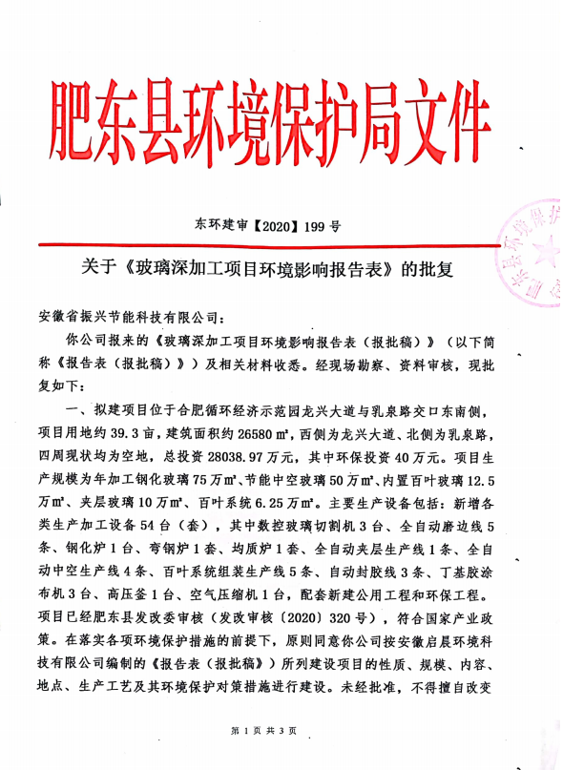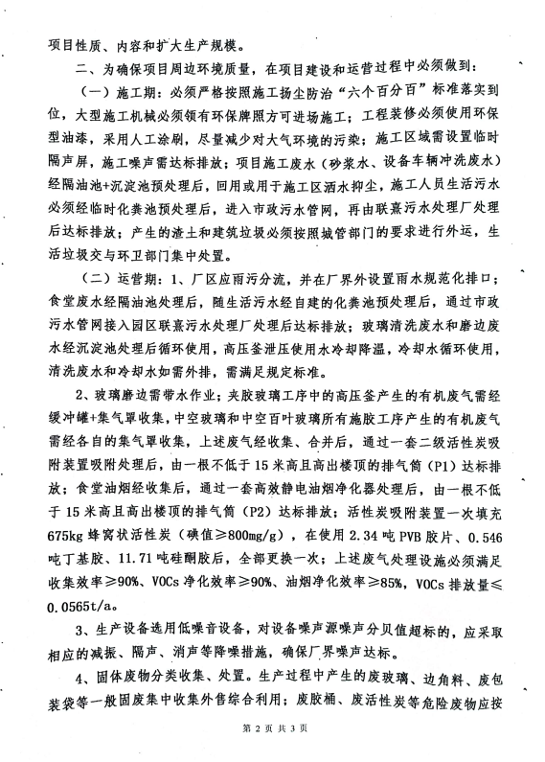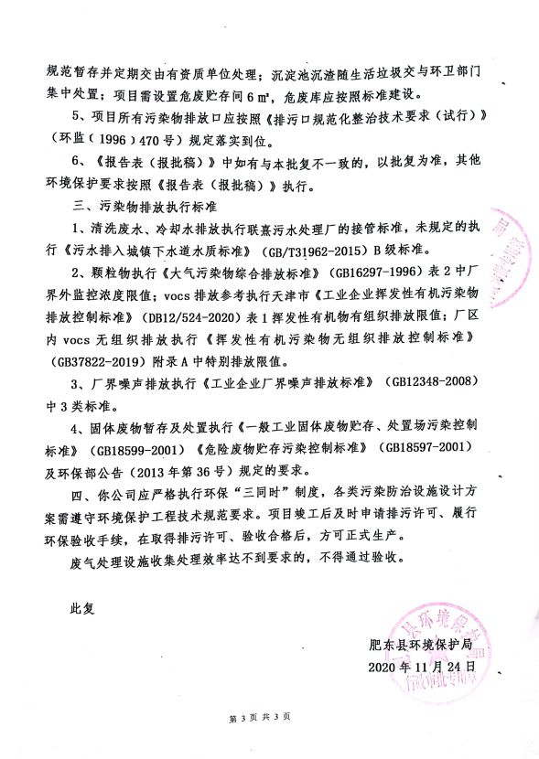

附件2：现场照片

|  |  |
| --- | --- |
| 密封胶1 | 密封胶2 |
| 上密封胶工序有机废气集气罩收集 | |
| 上胶工序 | 缓冲罐 |
| 上胶工序有机废气集气罩收集 | 缓冲罐 |
| 高压釜废气 | 水处理控制系统 |
| 高压釜处理工序有机废气集气罩收集 | 水处理控制系统 |
| 水处理净化设备 | 污泥过滤设备 |
| 水处理净化设备 | 污泥过滤设备 |
| 7f8dd82211b870e59257c365cca53ac | 二级活性炭 |
| 危废暂存间 | 两级活性炭 |
| 二级活性炭+排气筒 |  |
| 过滤棉+二级活性炭吸附+15m高排气筒 |  |

附件3：检测报告

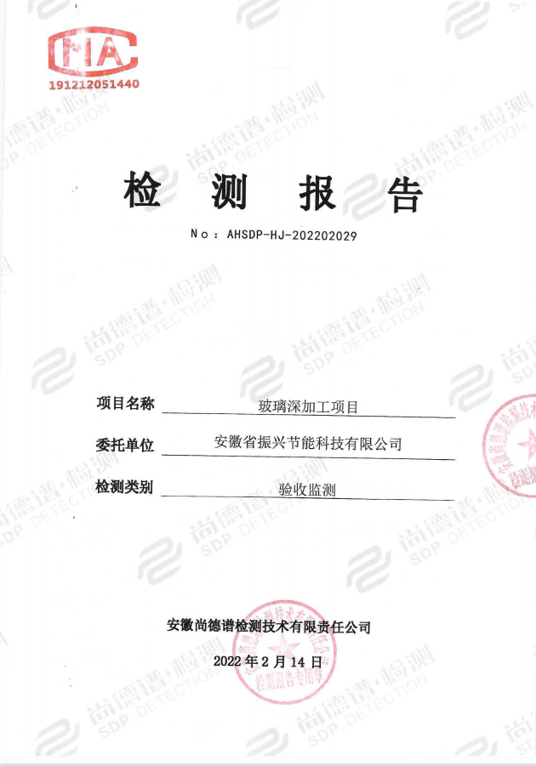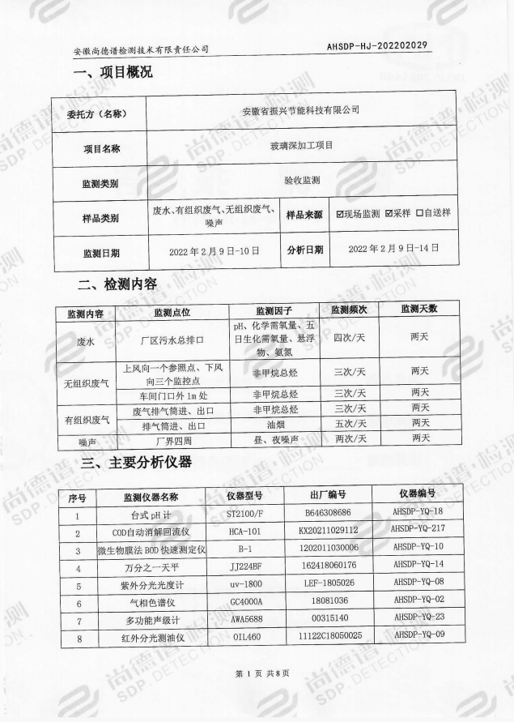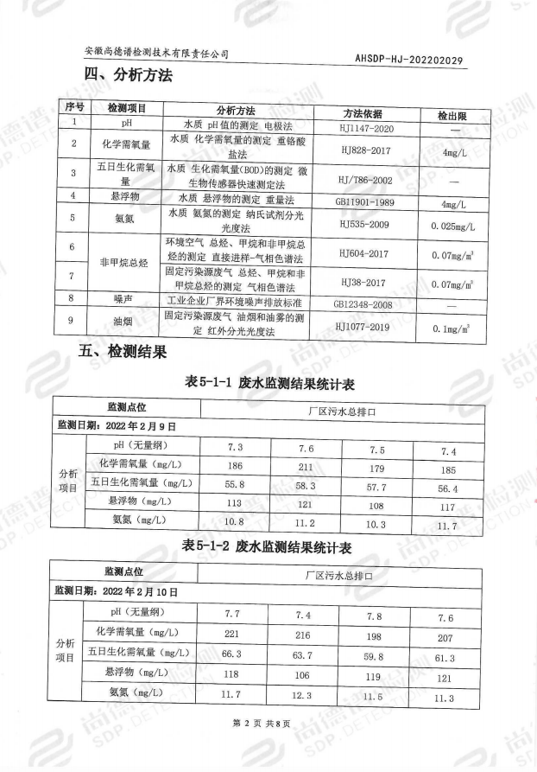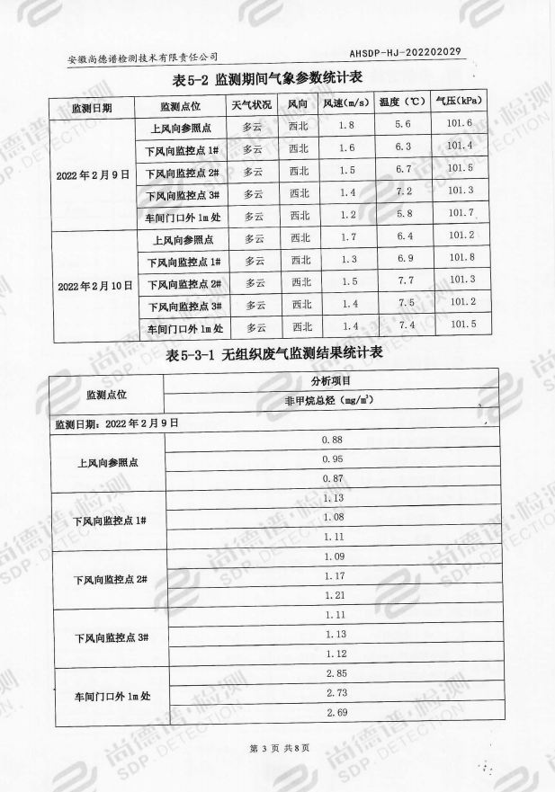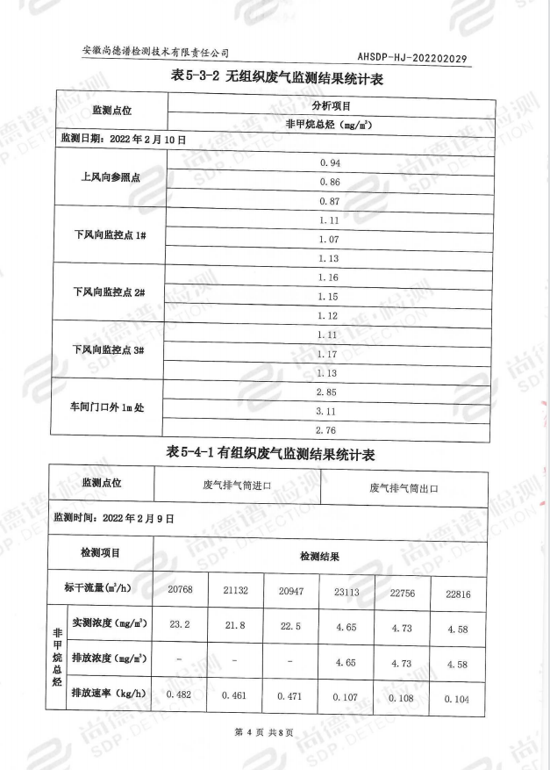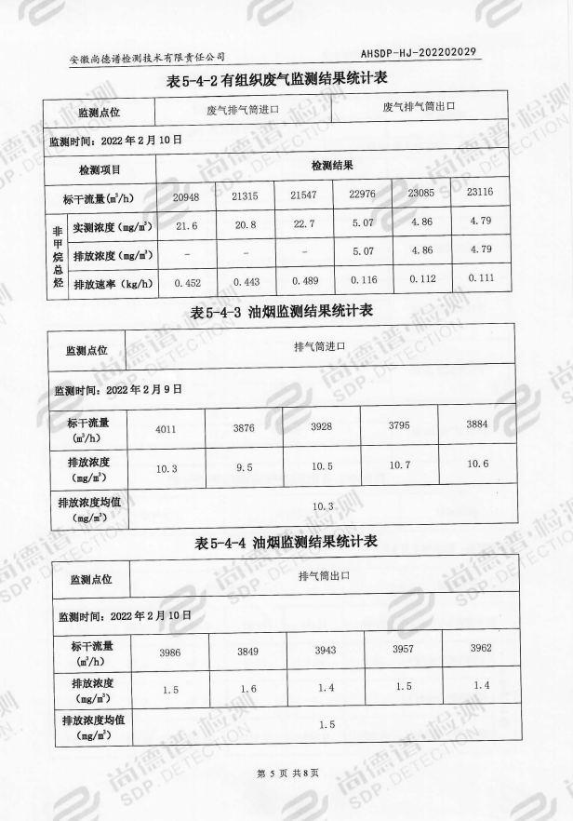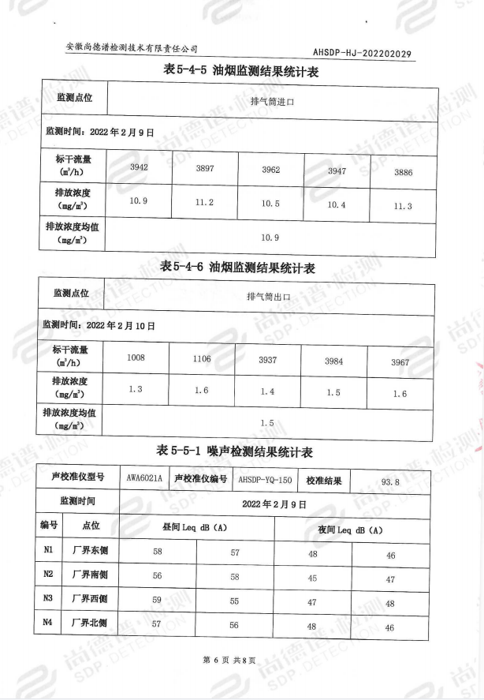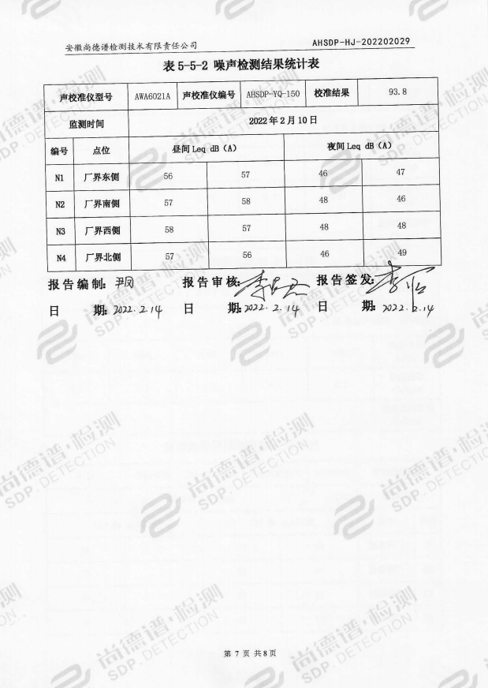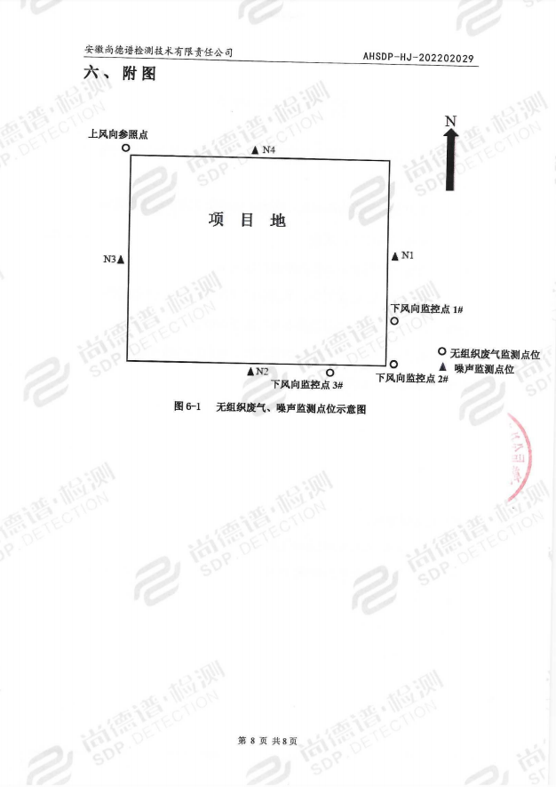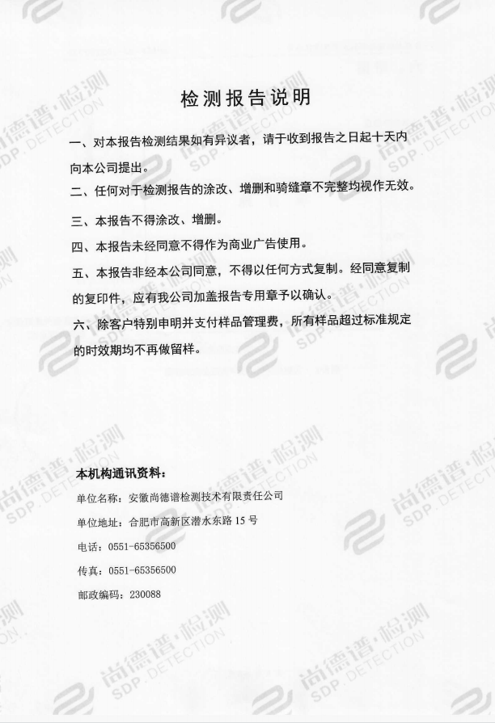

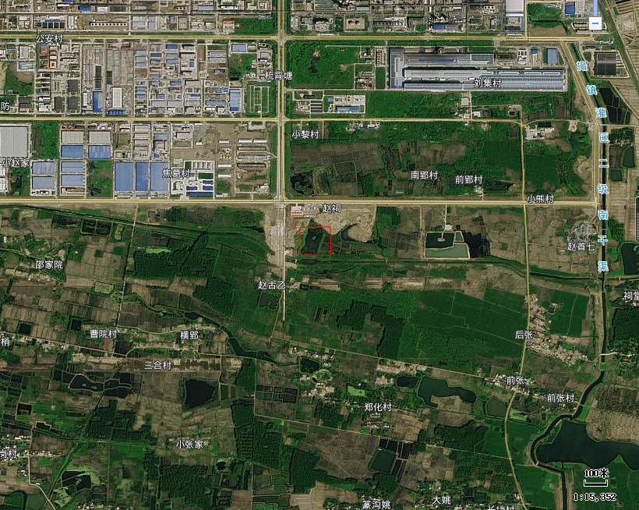

**附图一：项目地理位置图**

项目所在地

#### 

**附图二：项目平面位置图**